ИНФОРМАЦОННАЯ СИСТЕМА УЧЕТА ОБРАЗОВАТЕЛЬНЫХ ПРОЦЕССОВ версии 1.0
Руководство пользователя
Содержание
Перечень терминов и сокращений 4
1 Введение 5
1.1 Область применения 5
1.2 Уровень подготовки пользователя 5
2 Подготовка к работе 6
2.1 Состав и содержание носителя данных 6
2.2 Порядок загрузки Системы 6
3 Описание операций 7
3.1 Общие положения 7
3.1.1 Блок фильтрации 7
3.1.2 Заполнение полей 8
3.2 Вход в Систему 9
3.3 Главный экран Системы 9
3.4 Пользователи 12
3.4.1 Добавление нового пользователя в Систему 13
3.4.2 Редактирование учетных данных пользователя 15
3.4.3 Удаление учетной записи пользователя 17
3.4.4 Управление правами доступа пользователя 17
3.4.4.1. Добавление прав пользователю(ям) на раздел «Пользователи» 17
3.4.4.2. Добавление прав группе на раздел «Пользователи» 18
3.4.4.3. Удаление прав пользователя или группы 19
3.5 Группы 19
3.5.1 Просмотр списка групп 19
3.5.2 Добавление группы 20
3.5.3 Редактирование группы 21
3.5.4 Удаление группы 22
3.5.5 Управление правами раздела «Группы» 22
3.5.5.1. Добавление прав пользователю(ям) на раздел «Группы» 23
3.5.5.2. Добавление прав группе на раздел «Группы» 24
3.5.5.3. Удаление прав пользователя или группы 25
3.6 Новости 25
3.6.1 Создание новости 26
3.6.2 Редактирование новости 29
3.6.3 Снять новость с публикации 30
3.6.4 Удаление новости 31
3.6.5 Управление правами раздела «Новости» 32
3.6.5.1. Добавление прав пользователю(ям) на раздел «Новости» 32
3.6.5.2. Добавление прав группе на раздел «Новости» 33
3.6.5.3. Удаление прав пользователя или группы 34
3.7 Расписание 35
3.7.1 Создание события в расписании 37
3.7.2 Редактирование события в расписании 40
3.7.3 Удаление повторяющегося события из расписания 41
3.7.4 Управление правами Раздела «Расписание» 41
3.7.4.1. Добавление прав пользователю(ям) на раздел «Расписание» 42
3.7.4.2. Добавление прав группе на раздел «Группы» 43
3.7.4.3. Удаление прав пользователя или группы 44
3.8 Справочники 45
3.8.1 Добавление новой записи в справочник 47
3.8.2 Редактирования записи в справочнике 47
3.8.3 Удаление записи из справочника 48
3.9 Пропускная система 48
3.9.1 Точки доступа 48
3.9.2 Расписание доступа 49
3.9.3 Зоны доступа 49
3.9.3.1. Добавление новой зоны доступа 50
3.9.3.2. Удаление зоны доступа 51
3.9.4 Пропуска 51
3.10 Мобильное приложение 51

Перечень терминов и сокращений
Сокращение/ термин | Наименование/определение
Интерфейс | Воспринимаемая пользователем при помощи органов чувств система средств управления функциями ПО
ЛКМ | Левая клавиша мыши
ПК | Персональный компьютер
ПО, программное обеспечение | Программа для ЭВМ, представленная в объективной форме совокупность данных и команд, предназначенных для функционирования ЭВМ и других компьютерных устройств в целях получения определенного результата, включая подготовительные материалы, и порождаемые ею аудиовизуальные отображения
Пользователь | Сотрудник Заказчика, использующий Систему в процессе выполнения своих должностных обязанностей и имеющий соответствующие права доступа к нему или студент учебного заведения Заказчика
Система | Информационная Система Учета Образовательных Процессов версии 1.0
Ф.И.О. | Фамилия, имя, отчество
ЭВМ , электронно-вычислительная машина | Любое техническое устройство, при помощи которого осуществляется реализация функциональности программного обеспечения

Введение

Область применения
Информационная Система Учета Образовательных Процессов версии 1.0 (далее - Система) предназначена для:
- создания, редактирования и распространения информации о расписании занятий, новостях и события, услугах;
- контроля посещения учебных заведений с использованием QR-кодов для студентов и сотрудников.

Уровень подготовки пользователя
Пользователь Системы должен обладать следующими навыками:
- пользовательские навыки в работе на персональном компьютере (далее – ПК);
- пользовательские навыки работы в сети Интернет
- пользовательские навыки в работе с графическим интерфейсом Системы;
- пользовательские навыки в работе с веб-браузером, например Google Chrome;
- пользовательские навыки в работе с операционной системой Android (для работы с мобильным приложением).

Подготовка к работе

Состав и содержание носителя данных
Пользователю не требуется использовать носители данных для загрузки Системы.
Наличие ПК, подключенного к сети Интернет, и веб-браузер являются достаточными условиями для работы в Системе.

Порядок загрузки Системы
Авторизация в Системе происходит с помощью учетных данных пользователя (логина и пароля) (п. 3.2).

Описание операций

Общие положения
Любые изменения, внесенные в Системе, вступают в действие сразу.
Данные в Системе отображаются в виде списка. Список может иметь иерархическую структуру. Развернуть выбранный уровень структуры списка, можно нажав кнопку «Плюс» (Рисунок 1). Для сворачивания выбранных разделов структуры нажмите кнопку «Минус» (Рисунок 1).
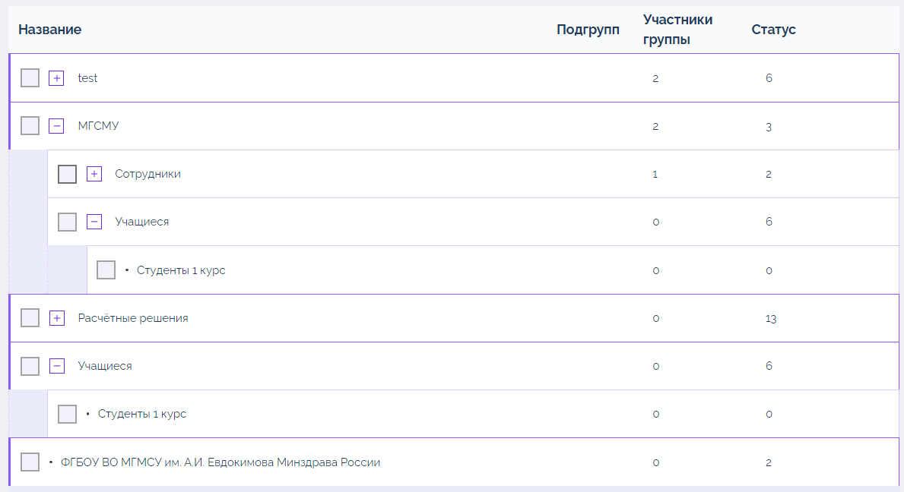
Рисунок 1

Блок фильтрации
Для фильтрации данных в Системе реализован блок фильтрации (Рисунок 2).
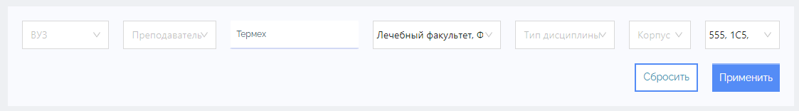
Рисунок 2
Возможны следующие варианты задания фильтров:
- Выбора одного или нескольких значений из предложенного списка – для задания фильтра вызовите контекстное меню, нажав левой клавишей мыши (далее – ЛКМ) по полю фильтра, и в активированном списке нажмите ЛКМ по требуемому(ым) пункту(ам) (Рисунок 3 и Рисунок 4). В фильтрах, в которых значение задается путем выбора требуемого(ых) значения(ых) из списка, справа отображается кнопка «Открыть список» (Рисунок 2 - Рисунок 4).
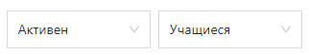
Рисунок 3
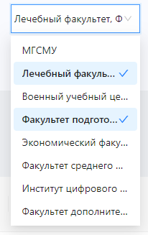
Рисунок 4
- Задание фильтра с помощью клавиатуры – значение фильтра задается с помощью клавиатуры (Рисунок 5).
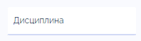
Рисунок 5
Для фильтрации данных в таблице задайте требуемые значения фильтров и нажмите кнопку 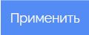 «Применить» (Рисунок 2). Для сброса всех заданных фильтров нажмите кнопку 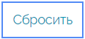 «Сбросить» (Рисунок 2).

Заполнение полей
В Системе поля с данными условно можно разделить по типу их заполнения:
- Выбор значения из предложенного списка (Рисунок 3) – пользователю доступен выбор только одного значения из предложенного списка.
- Выбор нескольких значений из предложенного списка (Рисунок 4) – пользователю доступен выбор одного или нескольких значений из предложенного списка.
- Заполнение поля с помощью клавиатуры – пользователь может заполнить произвольно с помощью клавиатуры (Рисунок 5).
- Проставление/снятие флага – флаги в Системе реализованы нескольких видом: , , 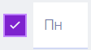.
Обязательные для заполнения поля в Системе обозначаются звездочкой (Рисунок 6).
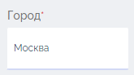
Рисунок 6

Вход в Систему
- Откройте веб-браузер и перейдите по веб-адресу Системы (https://dig-campus-admin.secgw.ru/).
- Введите учетные данные пользователя: логин и пароль (Рисунок 7).
Чтобы в следующий раз при входе в Систему не вводить логин и пароль следует поставить флаг в поле 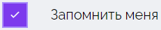 «Запомнить меня» (Рисунок 7).
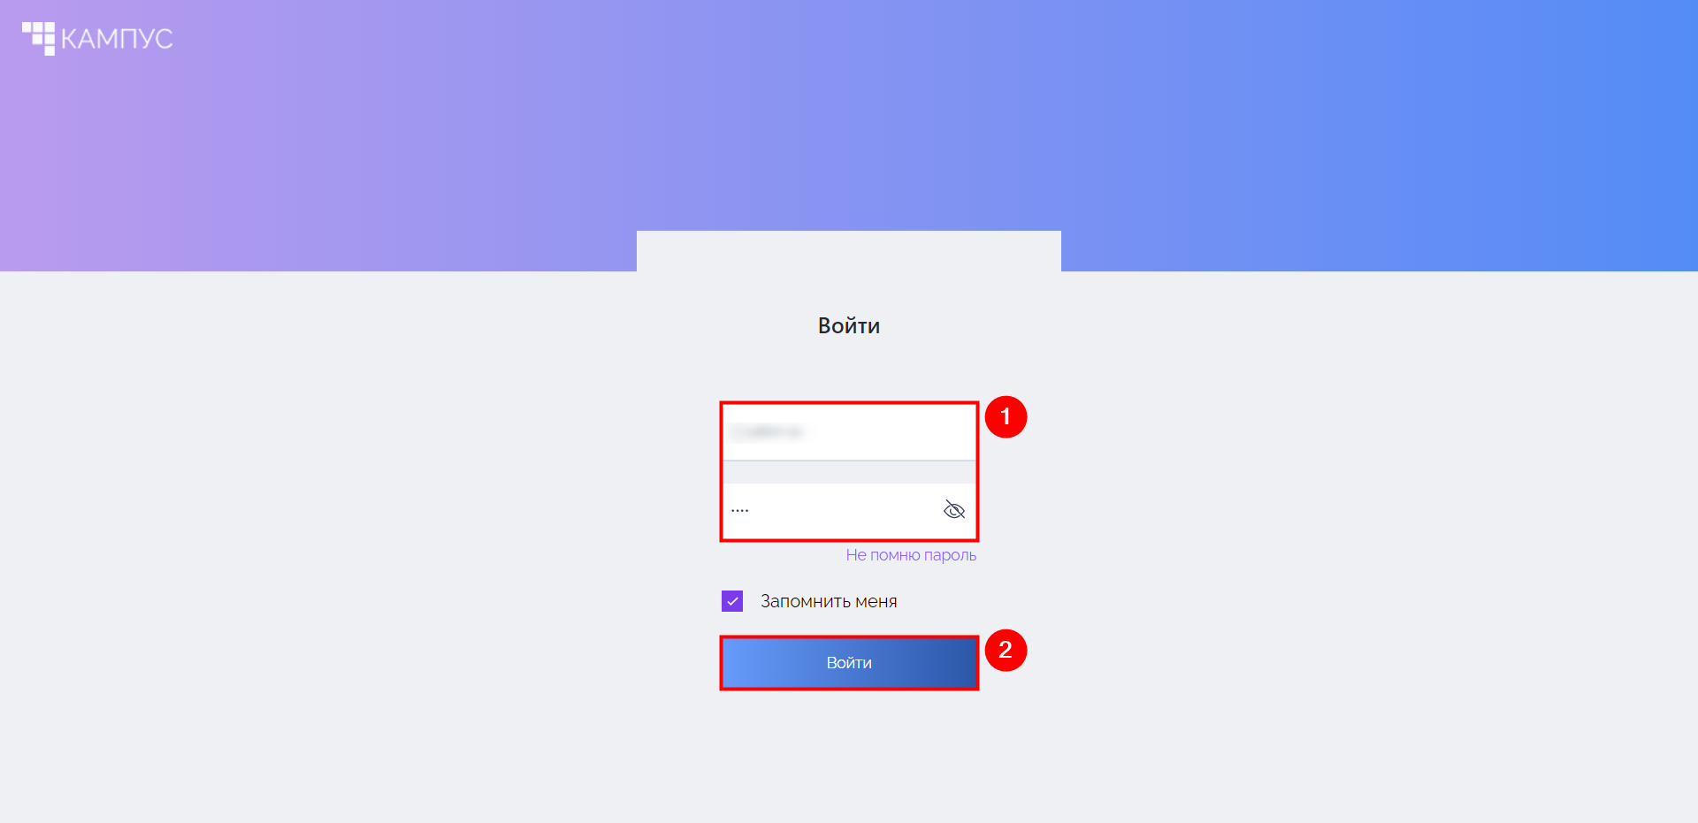
Рисунок 7
- Нажмите кнопку 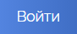 «Войти» или «Enter» (Рисунок 7).

Главный экран Системы
Главный экран Системы (Рисунок 8) – это экран, который отображается пользователю при входе в Систему.
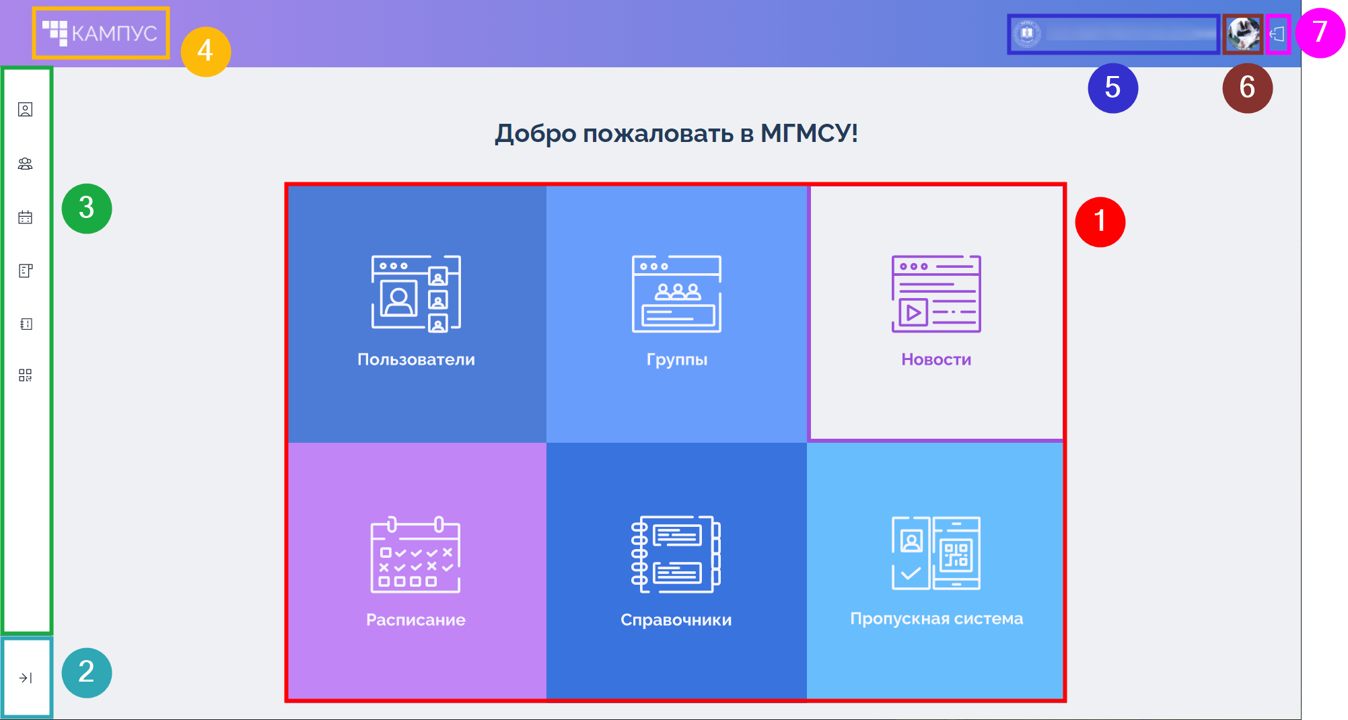
Рисунок 8
В зависимости от роли пользователя некоторые элементы главного экрана могут быть недоступны.
Элементы главного экран Системы (Рисунок 8):
- Меню быстрого доступа в разделы бокового меню:
  - «Пользователи» (п. 3.4).
  - «Группы» (п. 3.5).
  - «Новости» (п. 3.6).
  - «Расписание» (п. 3.7).
  - «Справочники» (п. 3.8).
  - «Пропускная система» (п. 3.9).
- Кнопка «Развернуть»/ «Свернуть» - кнопка разворачивания/сворачивания бокового меню (Рисунок 9).
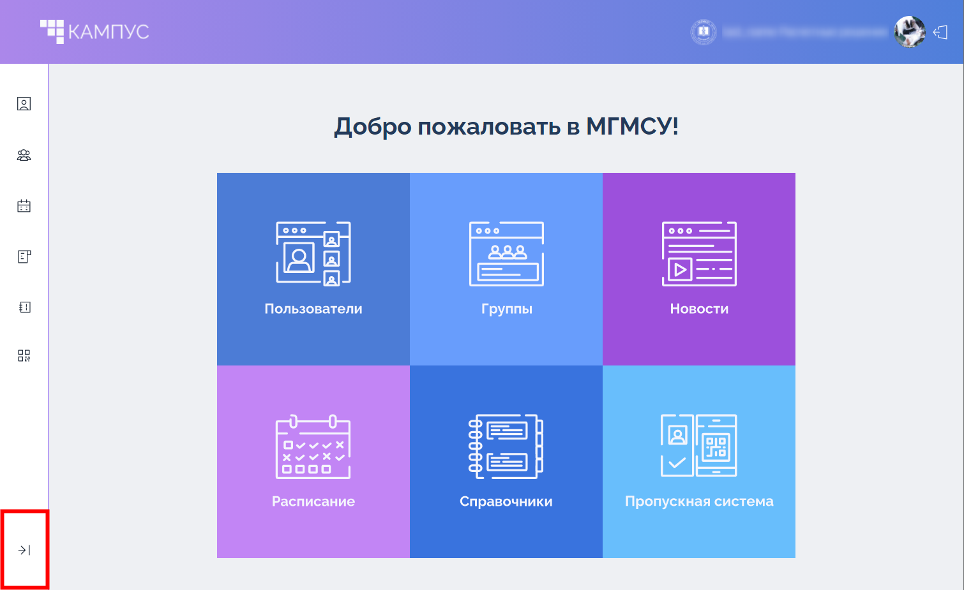

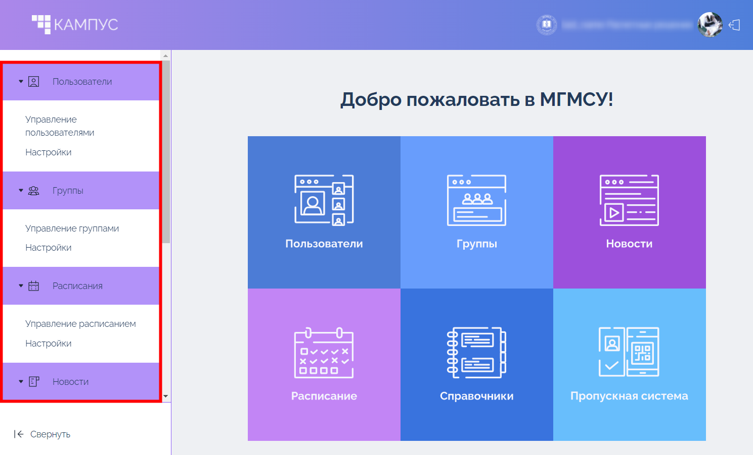
Рисунок 9
- Боковое меню - всегда отображается пользователю, по умолчанию свернуто. В свернутом состоянии боковое меню активно и в нем можно выбрать требуемые разделы. Боковое меню включает в себя следующие разделы:
  - «Пользователи» (п. 3.4).
  - «Группы» (п. 3.5).
  - «Новости» (п. 3.6).
  - «Расписание» (п. 3.7).
  - «Справочники» (п. 3.8).
  - «Пропускная система» (п. 3.9).
- Верхнее меню – всегда отображается пользователю и содержит:
  - Кнопку  «Кампус» - кнопка возврата на главный экран.
  - Фамилию и имя пользователя – фамилия и имя пользователя, указанные в карточке пользователя (Рисунок 10). Подробнее о карточке пользователя и порядке ее редактирования описано в п. 3.4.
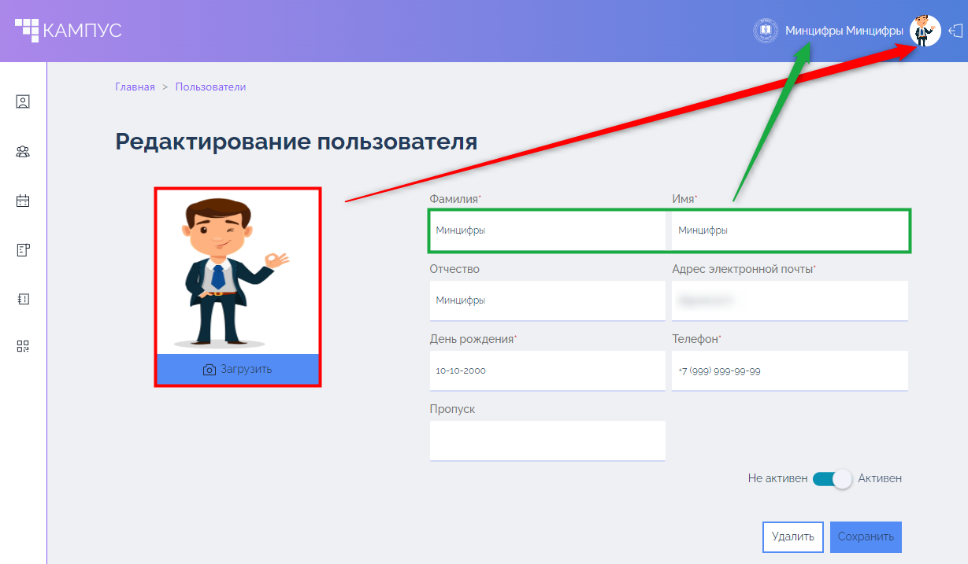
Рисунок 10
  - Кнопку  «Карточка пользователя» - при нажатии кнопки открывается карточка пользователя на редактирование (Рисунок 10). Внутри кнопки «Карточка пользователя» отображается фотография пользователя (Рисунок 10).
  - Кнопку «Выход» - при нажатии кнопки осуществляется выход из Системы.

Пользователи
Открыть раздел «Пользователи» Системы (Рисунок 11) можно любым нижеприведенным способом:
- На главном экране нажмите по иконке «Пользователи» (Рисунок 8).
- Нажмите на раздел «Пользователи» бокового меню (Рисунок 8).
- Открыть боковое меню, нажав кнопку «Развернуть», и выбрать раздел «Управление пользователями» (Рисунок 9).
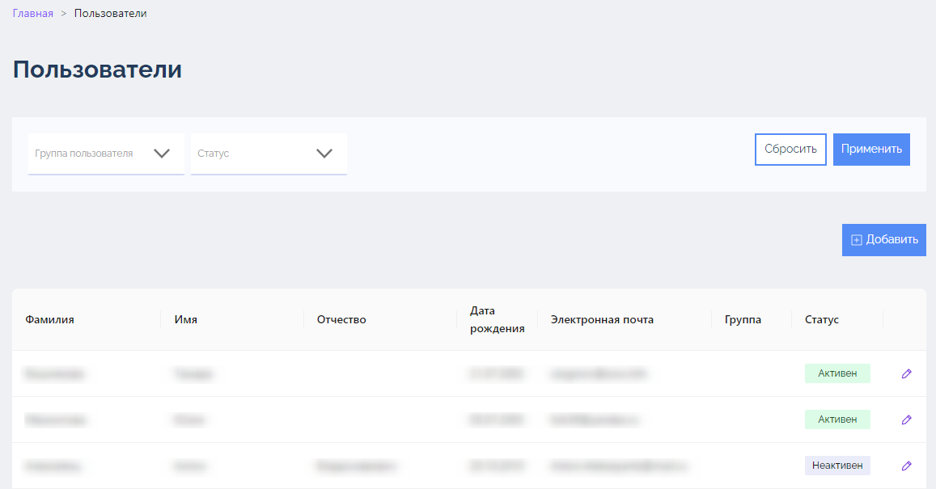
Рисунок 11
В разделе «Пользователи» Системы отображается список всех пользователей Системы и содержит следующую информацию (Рисунок 11):
- «Фамилия», «Имя», «Отчество» - Ф.И.О. пользователя.
- «Дата рождения» - дата рождения пользователя в формате «дд.мм.гггг».
- «Электронная почта» - электронная почта пользователя.
- «Группа» - список групп, к которым прикреплен пользователь.
- «Статус» - статус пользователя. Возможные статусы пользователя (Рисунок 11):
  - «Активен» - в данном статусе пользователь может работать в Системе согласна заданным правам (п. 3.2).
  - «Неактивен – в данном статусе пользователю закрыт вход в Систему.
Над списком пользователей расположен блок фильтрации. В данном разделе Системы список можно отфильтровать по группе и статусу пользователей.
В разделе «Пользователи» возможны следующие действия:
- Добавление нового пользователя (п. 3.4.1).
- Редактирование учетной записи пользователя (п. 3.4.2).
- Удаление учетной записи пользователя (п. 3.4.3).
- Управление правами доступа пользователя (п. 3.4.4).

Добавление нового пользователя в Систему
Порядок добавления нового пользователя в Систему:
- Откройте раздел «Пользователи» Системы (Рисунок 11).
- Нажмите кнопку 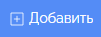 «Добавить» (Рисунок 11) – открывается карточка пользователя.
- Заполните требуемые данные в карточке пользователя (Рисунок 12).
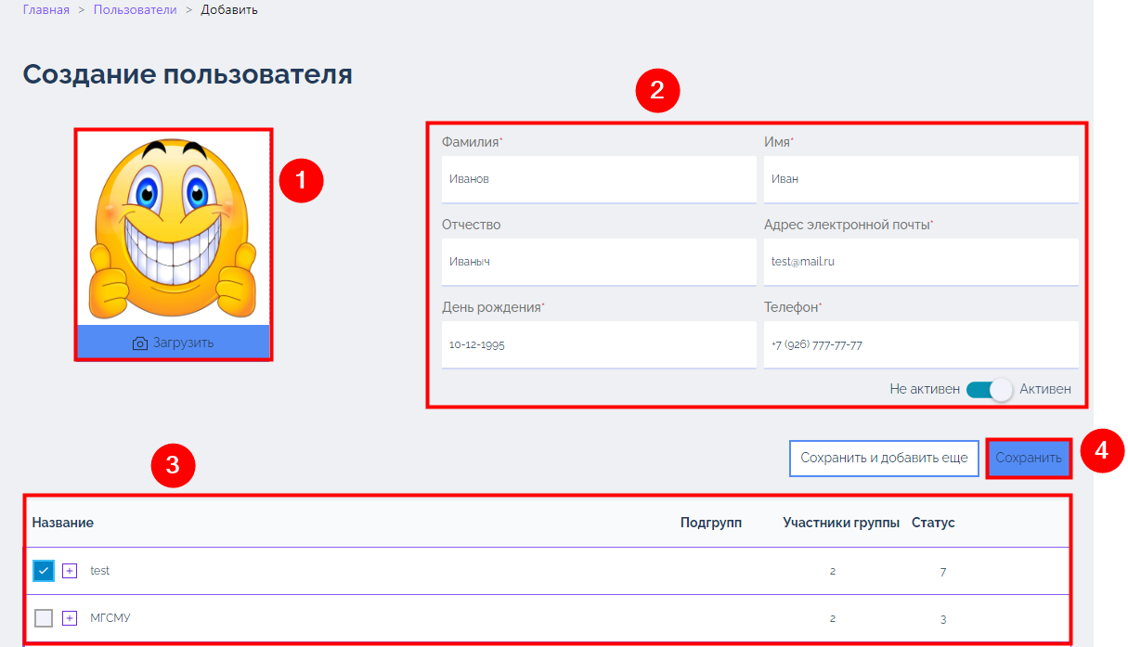
Рисунок 12
Условно карточку пользователя можно разделить на несколько блоков (Рисунок 12):
- Фотография – фотография пользователя, которая отображается в карточке пользователя и в верхнем меню (Рисунок 10). Для загрузки фото нажмите ЛКМ по любому месту прямоугольника фотографии пользователя, укажите место хранения фотографии на ПК и нажмите кнопку 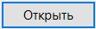 «Открыть» (Рисунок 13).
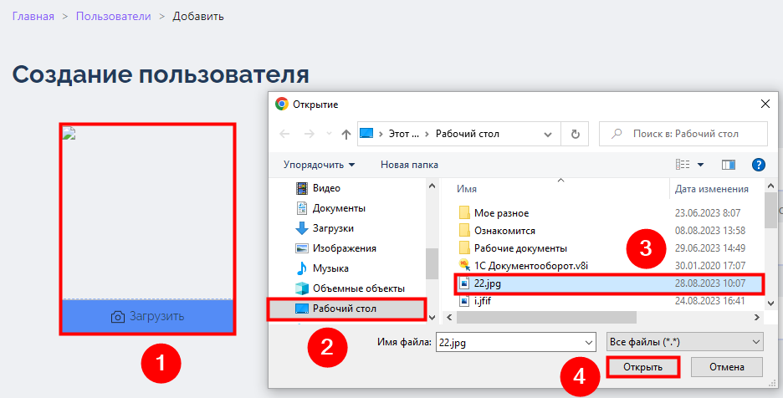
Рисунок 13
- Основная информация пользователя – в данном блоке отображается следующая информация:
  - Ф.И.О. пользователя – указанные фамилия и имя в карточке пользователя отображаются в верхнем меню (Рисунок 10).
  - Адрес электронной почты.
  - Дата рождения пользователя в формате «дд.мм.гггг».
  - Контактный телефон.
- Статус пользователя 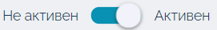 «Активен»/ «Не активен». Неактивному пользователю вход в Систему закрыт.
- Кнопки управления карточкой пользователя:
  - Кнопка 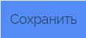 «Сохранить» - сохранение всех внесенных изменений в карточку пользователя.
  - Кнопка 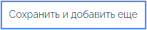 «Сохранить и добавить еще» - сохранение текущей карточки пользователя с последующим открытием нового шаблона для создания карточки пользователя.
- Список учебных групп пользователя – список групп, к которым прикреплен пользователь. Список имеет иерархическую структуру. Для выбора группы прикрепления пользователя проставьте флаги в требуемых группах.
- Нажмите кнопку 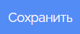 «Сохранить» (Рисунок 12).

Редактирование учетных данных пользователя
Порядок редактирования учетных данных пользователя:
- Откройте раздел «Пользователи» Системы (Рисунок 11).
- Выберите из списка пользователя, данные которого требуется отредактировать.
- Нажмите кнопку «Карандаш» (Рисунок 14) – открывается карточка пользователя на редактирование (Рисунок 15).
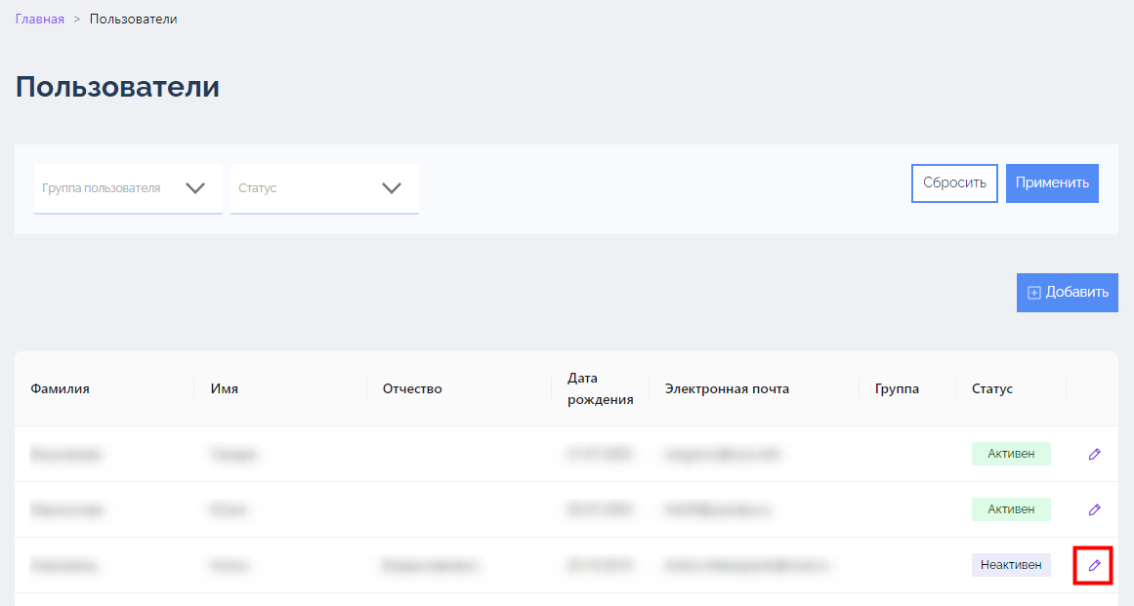
Рисунок 14
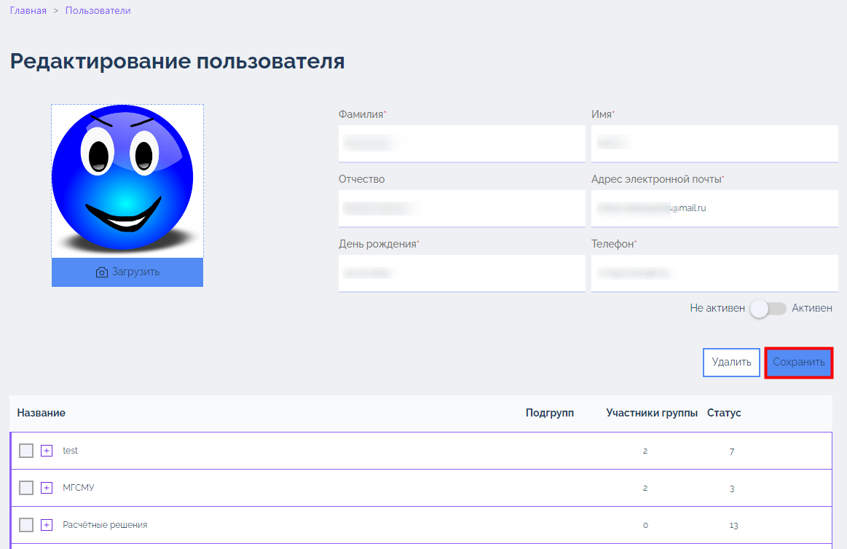
Рисунок 15
- Отредактируйте карточку пользователя требуемым образом – порядок редактирования полей карточки пользователя аналогичен порядку их заполнения при добавлении пользователя и был изложен в п. 3.4.1.
- Нажмите кнопку 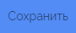 «Сохранить» (Рисунок 15).

Удаление учетной записи пользователя
Порядок удаления учетной записи пользователя из Системы:
- Откройте раздел «Пользователи» Системы (Рисунок 11).
- Выберите из списка пользователя, данные которого требуется удалить.
- Нажмите кнопку «Карандаш» (Рисунок 14) – открывается карточка пользователя на редактирование (Рисунок 15).
- Нажмите кнопку 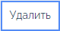 «Удалить» (Рисунок 15).

Управление правами доступа пользователя
Для просмотра списка пользователей/групп и присвоенных им прав доступа откройте подраздел «Настройки» раздела «Пользователи» бокового меню (Рисунок 9).
В Системе можно добавить права пользователю(ям) (п. 3.4.4.1) или группе (п. 3.4.4.2), либо их удалить (п. 3.4.4.3).

Добавление прав пользователю(ям) на раздел «Пользователи»
Порядок добавления прав пользователю(ям):
- В подразделе «Настройки» раздела «Пользователи» бокового меню нажмите кнопку 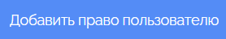 «Добавить право пользователю» - открывается вкладка «Добавление прав пользователю», состоящая из трех блоков (Рисунок 16):
- «Владелец права» - фамилия и имя пользователя(ей). Поле заполняется путем выбора пользователя(ей) из предложенного списка. В списке отображаются активные пользователя из раздела «Пользователи» Системы (Рисунок 11).
- «Вид права» - права доступа. Поле заполняется путем выбора права доступа из предложенного списка.
- «Объект права» - список учебных учреждений и групп (подгрупп), на которые будет действовать право пользователя(ей), указанного(ых) в блоке «Владелец права». Список имеет иерархическую структуру (п. 3.1).
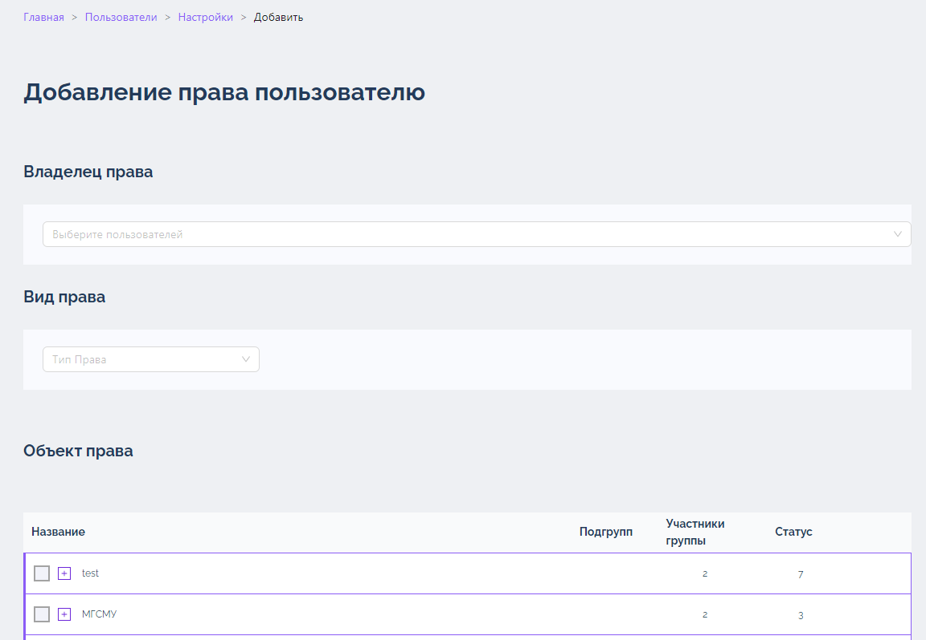
Рисунок 16
- Последовательно выберите владельцев права, вид и объект(ы) права из предложенного списка (Рисунок 16).
- Нажмите кнопку «Сохранить».
Для возврата в подраздел «Настройки» нажмите кнопку 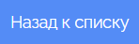 «Назад к списку».

Добавление прав группе на раздел «Пользователи»
Порядок добавления прав группе:
- В подразделе «Настройки» раздела «Пользователи» бокового меню нажмите кнопку 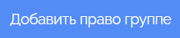 «Добавить право группе» - открывается вкладка «Добавление прав группе», состоящая из трех блоков (Рисунок 17):
- «Владелец права» - список групп, для которых добавляется право. Поле заполняется путем выбора группы из предложенного списка. В списке отображаются активные группы (подгруппы) из раздела «Все группы» Системы (Рисунок 18).
- «Вид права» - права доступа: «Просмотр», «Редактирование», «Назначение прав».
- «Объект права» - группа (и ее дочерние группы), на которую будут действовать право группы, указанной в блоке «Кому выдается».
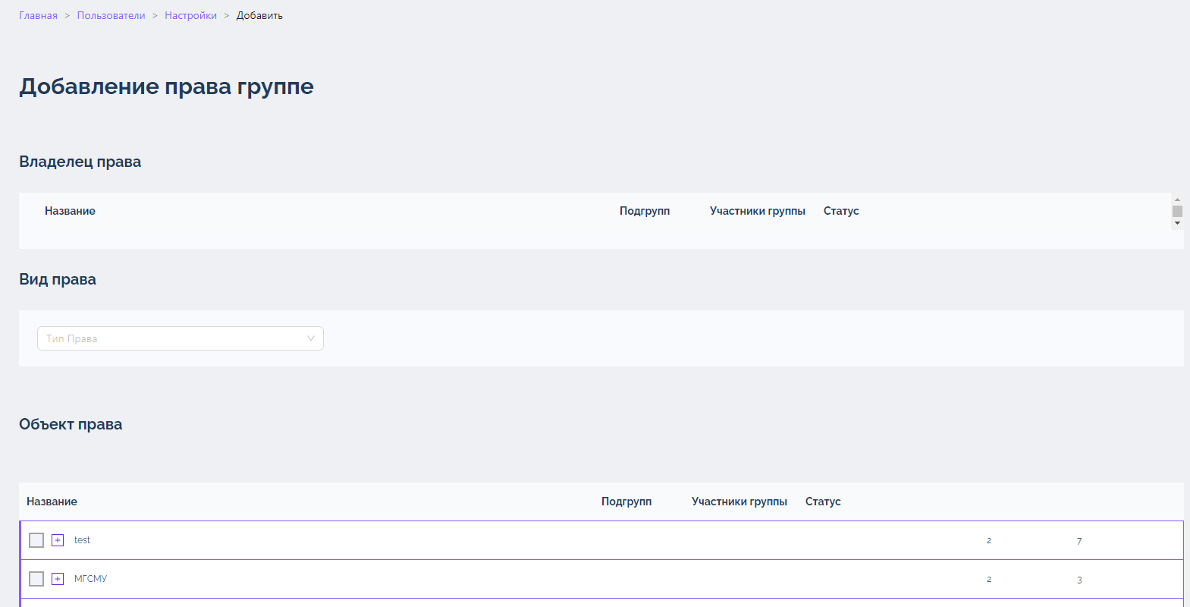
Рисунок 17
- Последовательно выберите владельцев права, вид и объект(ы) права из предложенного списка (Рисунок 17).
- Нажмите кнопку «Сохранить».
Для возврата в подраздел «Настройки» нажмите кнопку «Назад к списку».

Удаление прав пользователя или группы
Порядок удаления прав пользователя или группы:
- Откройте подраздел «Настройки» раздела «Пользователи» бокового меню.
- Выберите из списка пользователя/группу, которую требуется удалить.
- Нажмите кнопку «Удалить».

Группы

Просмотр списка групп
Открыть раздел «Все группы» Системы (Рисунок 18) можно любым нижеприведенным способом:
- На главном экране нажмите по иконке «Группы» (Рисунок 8).
- Нажмите на раздел «Группы» бокового меню (Рисунок 8).
- Открыть боковое меню, нажав кнопку «Развернуть», и выбрать раздел «Управление группами» (Рисунок 9).
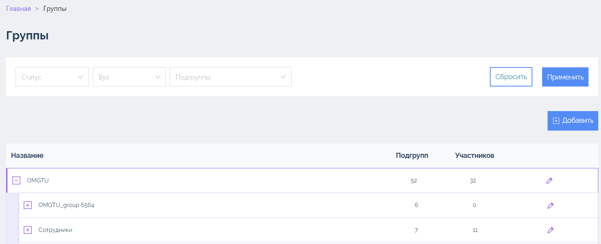
Рисунок 18
В разделе «Все группы» Системы отображается список всех групп (подгрупп) Системы и содержит следующую информацию (Рисунок 18):
- «Название» - название группы.
- «Подгрупп» - название подгруппы.
- «Участники группы» - количество участников группы.
Список групп имеет иерархическую структуру. Развернуть выбранный уровень структуры таблицы, нажать кнопку «Плюс», свернуть - нажав кнопку «Минус» (п. 3.1).
Над таблицей со списком групп (подгрупп) расположен блок фильтрации (Рисунок 18). Данные в таблице можно отфильтровать по статусу группы, наименованию вуза и подгруппы.
В подразделе «Настройки» раздела «Группы» бокового меню можно настроить права доступа группе (п. 3.4.4.2).

Добавление группы
Порядок добавления новой группы:
- В разделе «Группы» нажмите кнопку 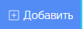 «Добавить». Откроется вкладка «Создание группы» (Рисунок 19).
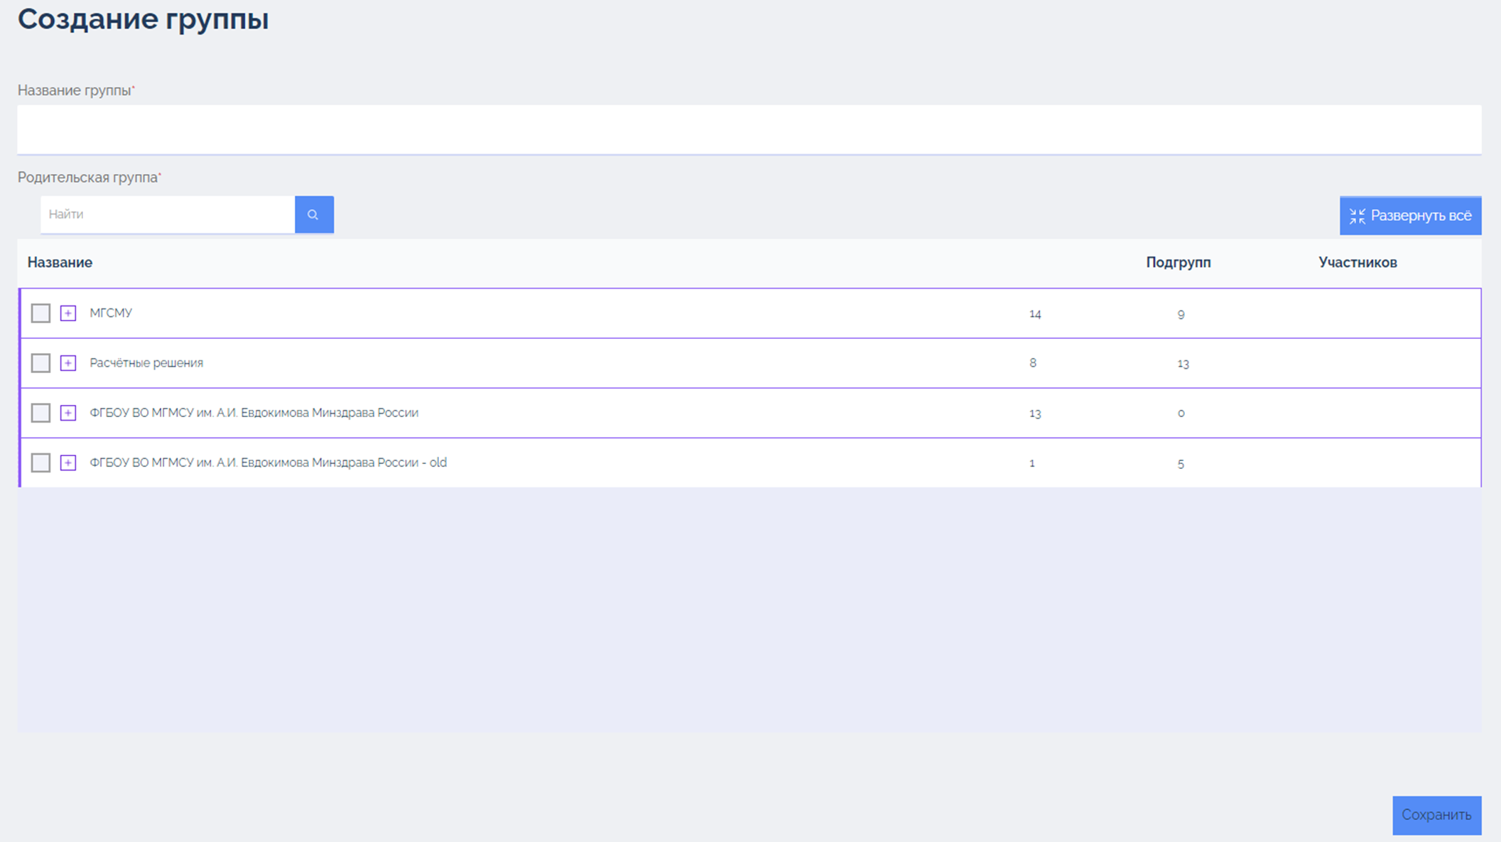
Рисунок 19
- Заполните данные группы:
- «Название группы» - название создаваемой группы
- «Родительская группа» - группа, дочерней группой которой станет создаваемая. Список имеет иерархическую структуру. Для выбора группы прикрепления пользователя проставьте флаги в требуемых группах.
- Нажмите кнопку 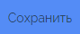 «Сохранить».

Редактирование группы
Порядок редактирования учетных данных группы:
- Зайдите в раздел «Группы».
- Выберите из списка группу, данные которой требуется отредактировать.
- Нажмите кнопку «Карандаш» – открывается карточка группы на редактирование (Рисунок 20).
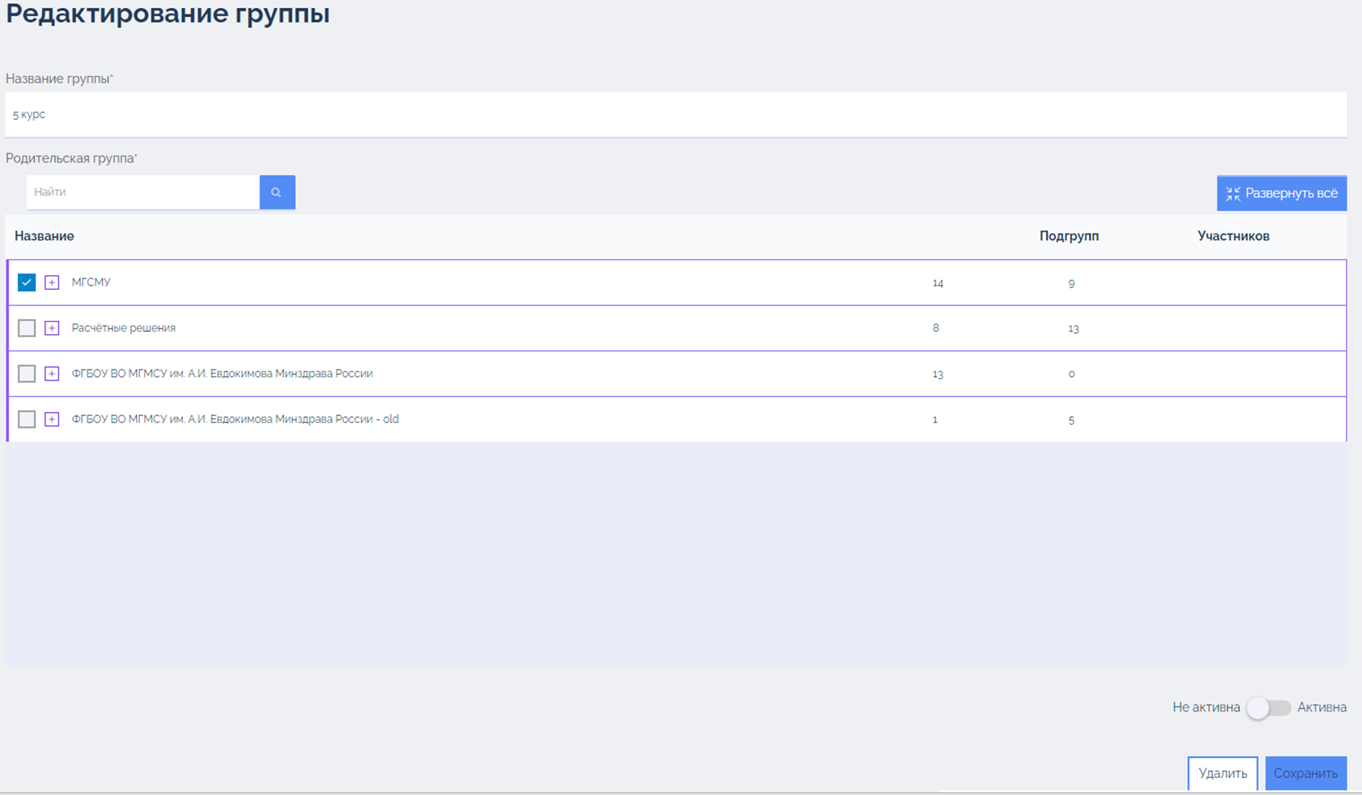
Рисунок 20
- Внесите требуемые изменения. К редактированию доступно – название группы, родительская группа, активность группы (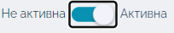).
- Нажмите кнопку «Сохранить».

Удаление группы
Порядок действий для удаления группы:
- Зайдите в раздел «Группы»
- Выберите из списка группу, данные которой требуется отредактировать.
- Нажмите кнопку «Карандаш» – открывается карточка группы на редактирование (Рисунок 20).
- Нажмите кнопку «Удалить».

Управление правами раздела «Группы»
Для просмотра списка пользователей/групп и присвоенных им прав доступа откройте подраздел «Настройки» раздела «Группы» бокового меню.

Добавление прав пользователю(ям) на раздел «Группы»
Порядок добавления прав пользователю(ям):
- В подразделе «Настройки» раздела «Группы» бокового меню нажмите кнопку «Добавить право пользователю» - открывается вкладка «Добавление прав пользователю», состоящая из трех блоков (Рисунок 21):
- «Владелец права» - фамилия и имя пользователя(ей). Поле заполняется путем выбора пользователя(ей) из предложенного списка. В списке отображаются активные пользователя из раздела «Пользователи» Системы (Рисунок 11).
- «Вид права» - права доступа. Поле заполняется путем выбора права доступа из предложенного списка.
- «Объект права» - список групп (подгрупп), на которые будет действовать право пользователя(ей), указанного(ых) в блоке «Владелец права». Список имеет иерархическую структуру.
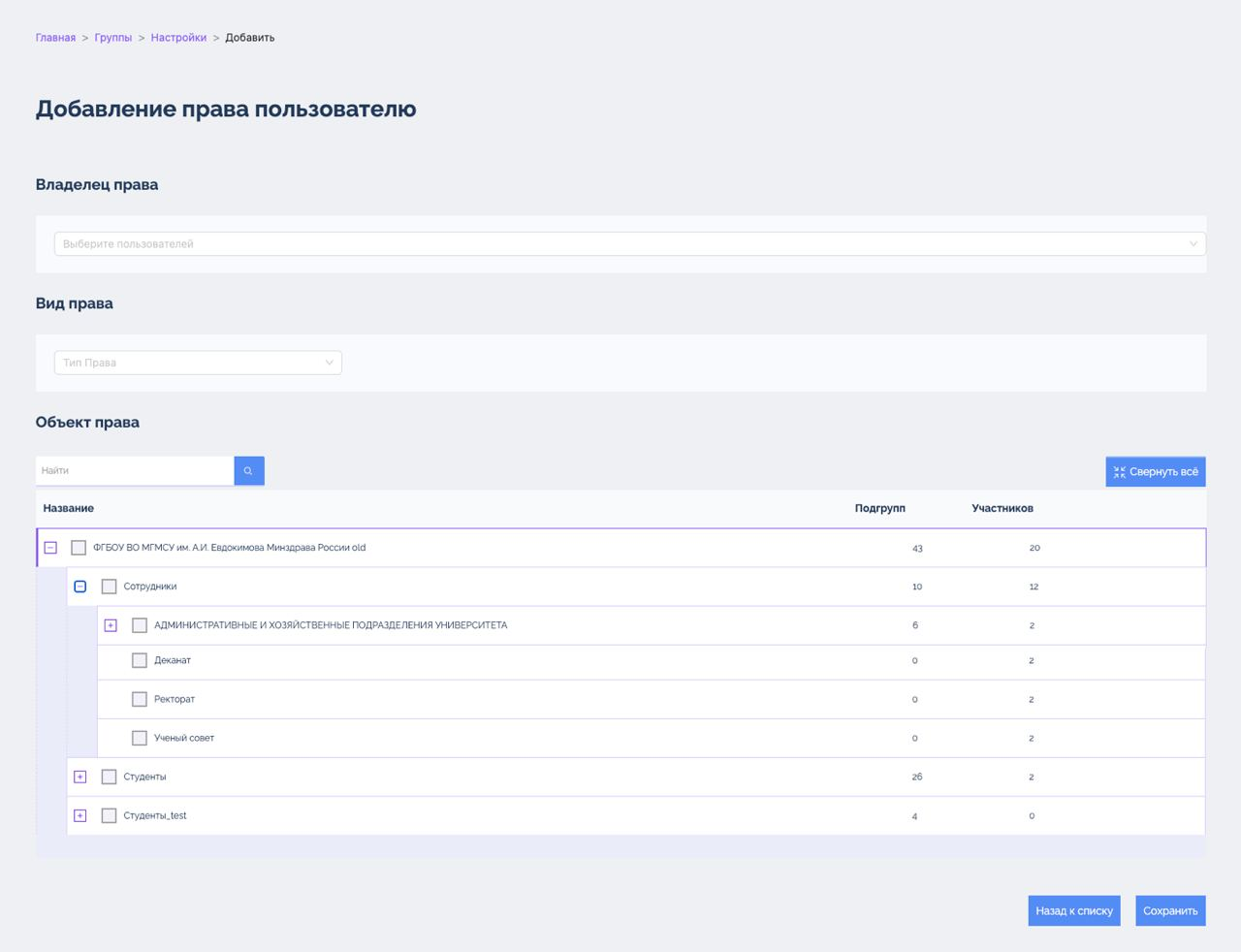
Рисунок 21
- Последовательно выберите владельцев права, вид и объект(ы) права из предложенного списка (Рисунок 21).
- Нажмите кнопку «Сохранить» (Рисунок 21).
Для возврата в подраздел «Настройки» нажмите кнопку «Назад к списку» (Рисунок 21).

Добавление прав группе на раздел «Группы»
Порядок добавления прав группе:
- В подразделе «Настройки» раздела «Группы» бокового меню нажмите кнопку «Добавить право группе» - открывается вкладка «Добавление прав группе», состоящая из трех блоков (Рисунок 22):
- «Владелец права» - список групп, для которых добавляется право. Поле заполняется путем выбора группы из предложенного списка. В списке отображаются активные группы (подгруппы) из раздела «Все группы» Системы (Рисунок 18).
- «Вид права» - права доступа: «Просмотр», «Редактирование», «Назначение прав».
- «Объект права» - группа (подгруппа), на которую будут действовать право группы, указанной в блоке «Кому выдается».
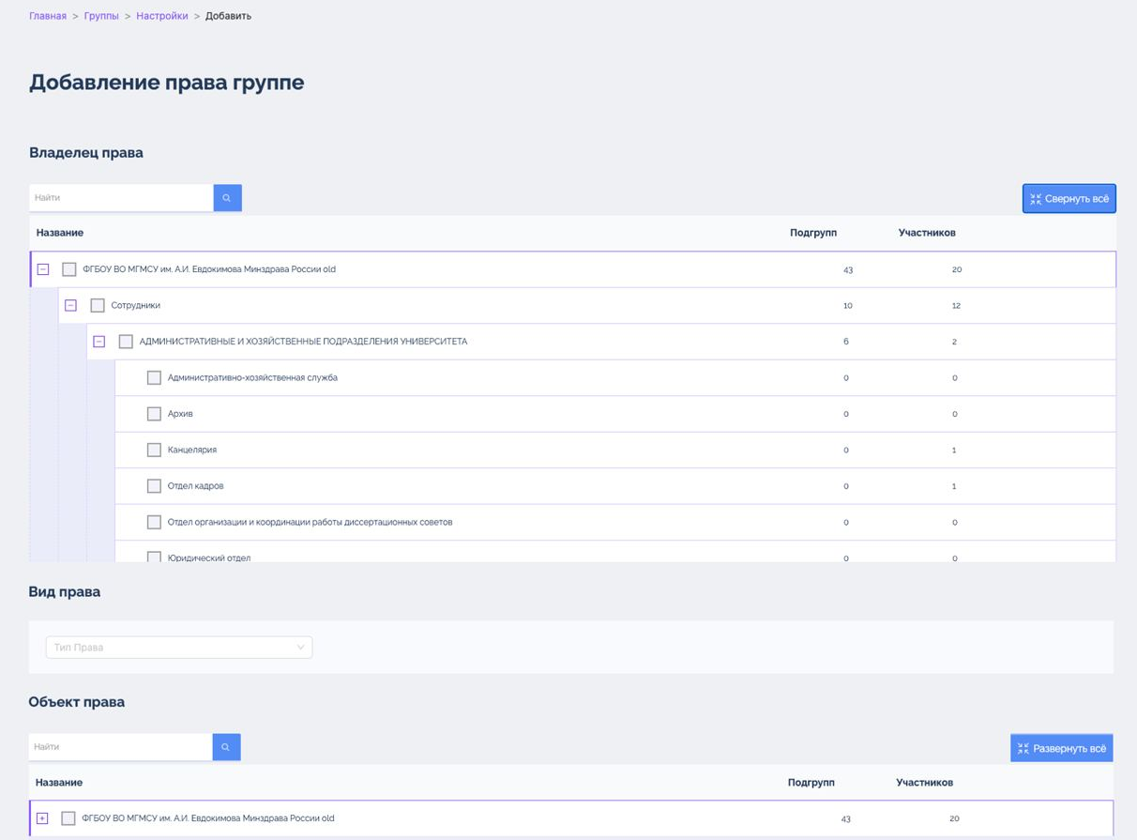
Рисунок 22
- Последовательно выберите владельцев права, вид и объект(ы) права из предложенного списка (Рисунок 22).
- Нажмите кнопку «Сохранить» (Рисунок 22).
Для возврата в подраздел «Настройки» нажмите кнопку «Назад к списку» (Рисунок 22).

Удаление прав пользователя или группы
Порядок удаления прав пользователя или группы:
- Откройте подраздел «Настройки» раздела «Группы» бокового меню.
- Выберите из списка пользователя/группу, которую требуется удалить.
- Нажмите кнопку «Удалить».

Новости
В разделе «Список новостей» отображается список новостей учебного заведения (Рисунок 23).
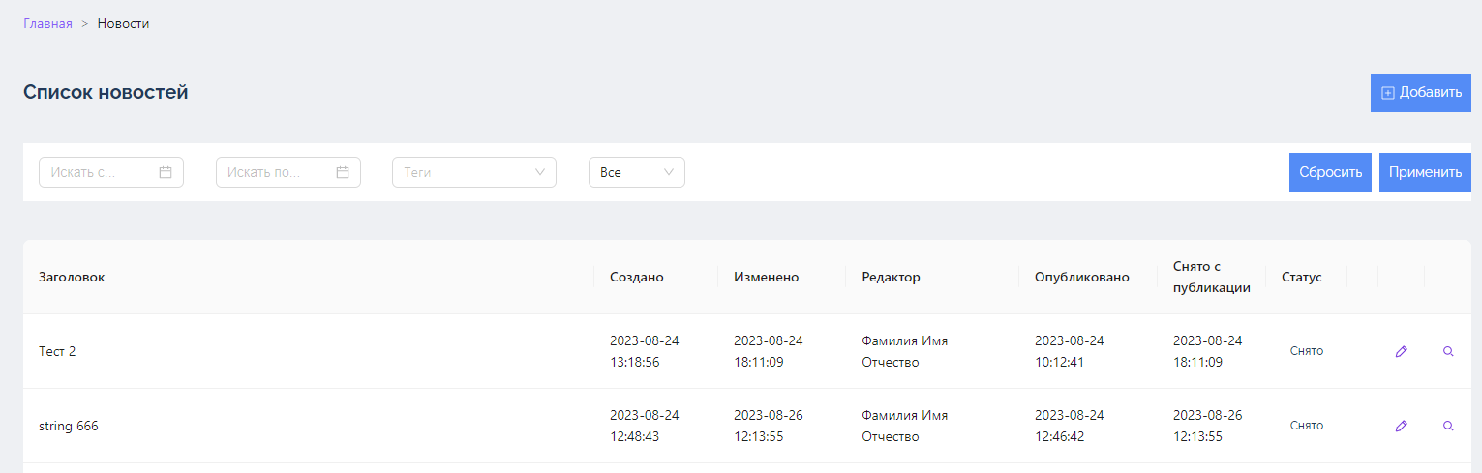
Рисунок 23
Открыть раздел «Список новостей» Системы (Рисунок 23) можно любым нижеприведенным способом:
- На главном экране нажмите по иконке «Новости» (Рисунок 8).
- Нажмите на раздел «Новости» бокового меню (Рисунок 8).
- Открыть боковое меню, нажав кнопку «Развернуть», и выбрать раздел «Управление новостями» (Рисунок 9).
В разделе «Список новостей» Системы отображается список всех новостей Системы и содержит следующую информацию (Рисунок 23):
- «Заголовок» - заголовок новости.
- «Создано» - дата создания новости в формате «гггг-мм-дд чч:мм:сс».
- «Изменено» - дата последнего изменения новости в формате «гггг-мм-дд чч:мм:сс». Если новость не редактировали, дата и время создания совпадает с датой и временем редактирования новости.
- «Редактор» - Ф.И.О. пользователя, добавившего/отредактировавшего новость.
- «Опубликовано» - дата и время публикации новости в Системе в формате «гггг-мм-дд чч:мм:сс».
- «Статус» - статус новости. Возможные статусы новости:
  - «В ленте» - новость активна и отображается пользователям.
  - «Снято» - новость скрыта от пользователей.
  - «Ожидает» - новость пока скрыта от пользователей до даты и времени ее публикации в Системе.
Над списком новостей расположен блок фильтрации. В данном разделе Системы список можно отфильтровать по периоду публикации, тегам и статусу.
Возможны следующие действия в разделе «Список новостей»:
- Создать новость (п. 3.6.1).
- Отредактировать новость (п. 3.6.2).
- Снять новость с публикации (п. 3.6.3).
- Удалить новость (п. 3.6.4).
Для просмотра текста новости (Рисунок 24) нажмите кнопку «Лупа» (Рисунок 23).
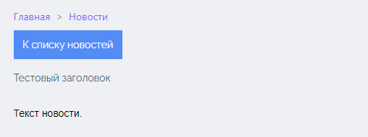
Рисунок 24

Создание новости
Порядок создания новости:
- Откройте раздел «Список новостей» Системы (Рисунок 23).
- Нажмите кнопку 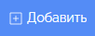 «Добавить» (Рисунок 23) - открывается карточка новости (Рисунок 25).
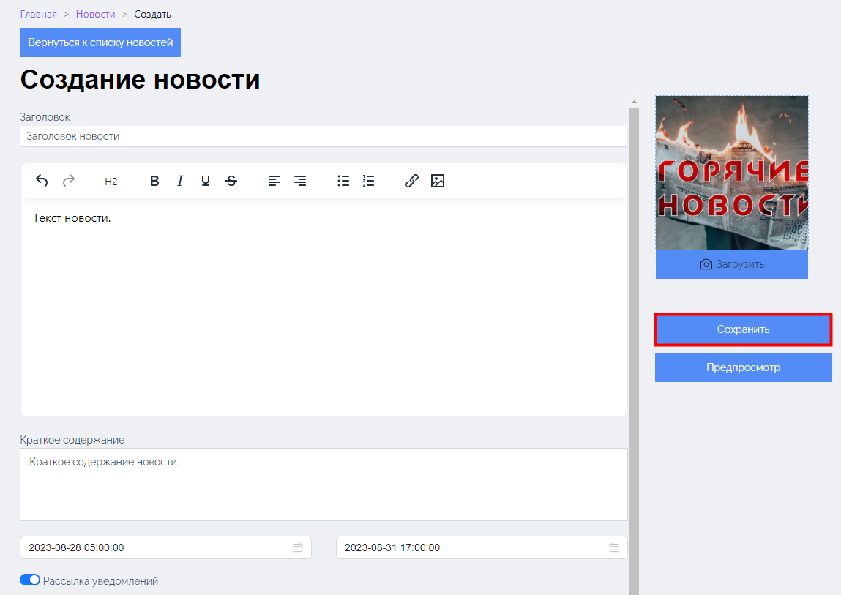
Рисунок 25
Карточка новости содержит (Рисунок 25):
- Заголовок - заголовок новости, который будет отображаться пользователям.
- Текст – текст новости.
- Краткое содержание – краткое содержание новости, которое будет отображаться пользователям в ленте новостей.
- Дата публикации – дата и время, с которой новость будет отображаться пользователям.
- Дата снятия с публикации – дата и время, с которой новость будет скрыта от пользователей.
- Флаг «Рассылка уведомлений» - по умолчанию флаг снят. Если флаг активен, на смартфон в указанную дату публикации направляется уведомление пользователям группы/ подгруппы, для которой эта новость добавляется.
- Заголовок и текст уведомления – поля доступны только при активном флаге «Рассылка уведомлений».
- Теги – теги для поиска. Теги можно выбрать только из встроенного справочника.
- Группа/подгруппа - список групп/подгрупп, для которых будет отображаться новость.
- Фотография – фотография новости. Для загрузки фото нажмите ЛКМ по любому месту прямоугольника фотографии пользователя, укажите место хранения фотографии на ПК и нажмите кнопку «Открыть» (Рисунок 13).
- Кнопки управления карточкой новости:
  - Кнопка  «Сохранить» - сохранение всех внесенных изменений в карточку новости.
  - Кнопка  «Предпросмотр» - предварительный просмотр новости. Для возврата в карточку новости нажмите кнопку 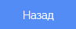 «Назад».
В карточке новости все поля являются обязательными для заполнения, кроме полей в блоке «Рассылки уведомления».
- Заполните требуемые данные в карточке новости (Рисунок 25).
- Нажмите кнопку «Сохранить» (Рисунок 25) – далее идет обратный отсчет до завершении загрузки новость в Систему (30 секунд с момента нажатия кнопки «Сохранить»). Кнопка «Сохранить» не сработает, если пользователь не заполнил все обязательные поля в карточке новости.
В этот период (до истечения 30 секунд) можно (Рисунок 26):
- Сохранить новость, не дожидаясь конца отсчета, нажав кнопку «Сохранить».
- Отменить публикацию новости, нажав кнопку 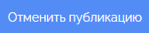 «Отменить публикацию».
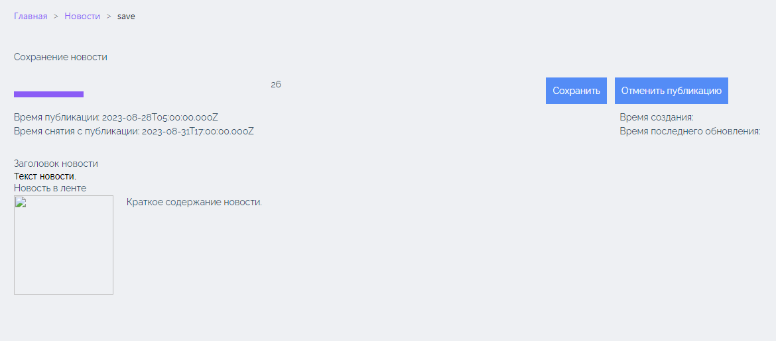
Рисунок 26
Успешное создание новости подтверждается информационным сообщением (Рисунок 27).
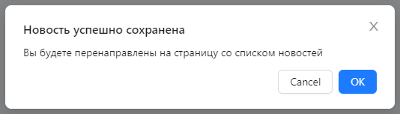
Рисунок 27
- Нажмите кнопку 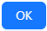 «ОК или «Закрыть» (Рисунок 27) - происходит возврат в раздел ««Список новостей» Системы (Рисунок 23).

Редактирование новости
Порядок редактирования новости:
- Откройте раздел «Список новостей» Системы (Рисунок 23).
- Выберите из списка новость, которую требуется отредактировать и нажмите кнопку «Карандаш» (Рисунок 23) – открывается карточка новости на редактирование (Рисунок 28).
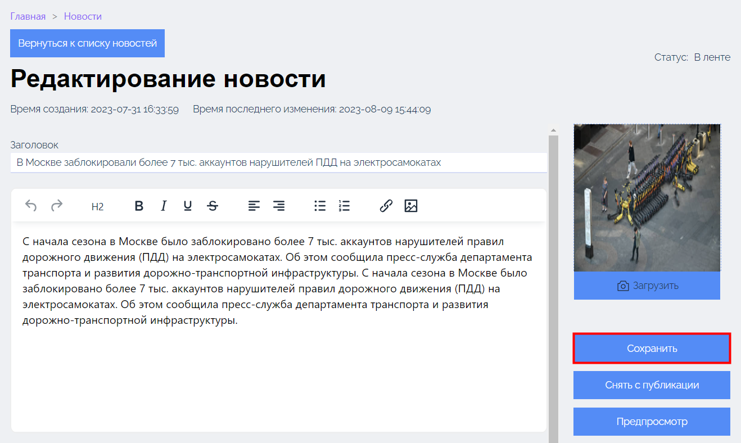
Рисунок 28
- Отредактируйте карточку новости требуемым образом – порядок редактирования полей карточки новости аналогичен порядку из заполнения при создании новости и был изложен в п. 3.6.1.
- Нажмите кнопку «Сохранить» (Рисунок 28) – далее идет обратный отсчет до завершении сохранения изменений (30 секунд с момента нажатия кнопки «Сохранить»).
В этот период (до истечении 30 секунд) можно (Рисунок 29):
- Сохранить внесенные изменения не дожидаясь конца отсчета, нажав кнопку «Сохранить».
- Оставить новость без изменений, нажав кнопку «Отменить публикацию».
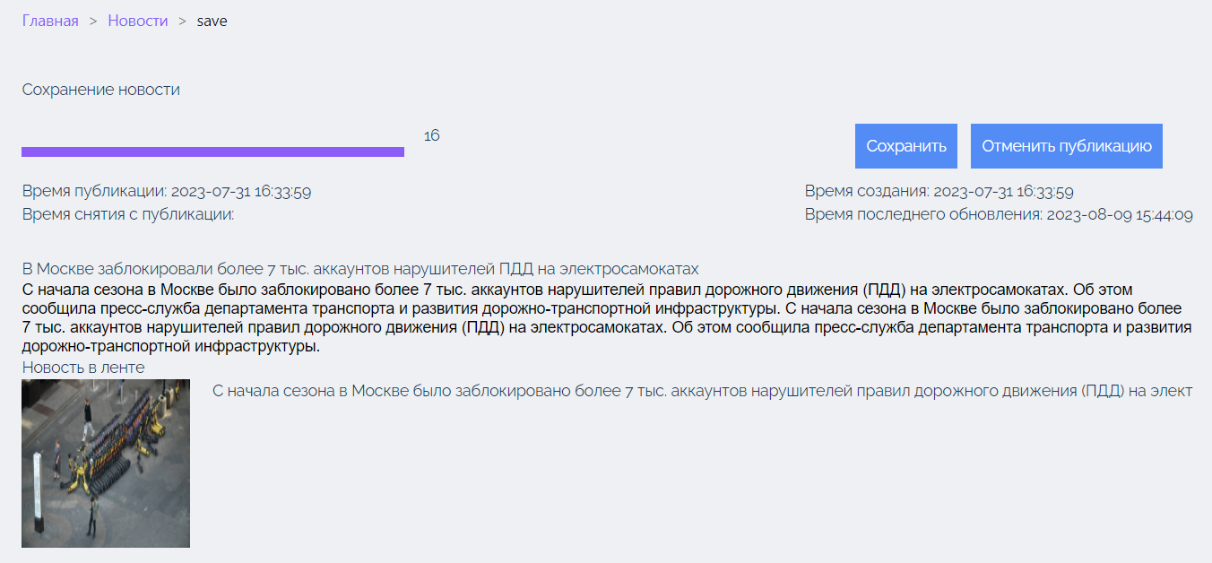
Рисунок 29
Успешное редактирование новости подтверждается информационным сообщением (Рисунок 30).
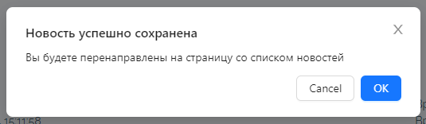
Рисунок 30
- Нажмите кнопку «ОК или «Закрыть» (Рисунок 30) - происходит возврат в раздел «Список новостей» Системы (Рисунок 23).

Снять новость с публикации
Снять новость с публикации можно только в статусе «В ленте».
Порядок снятия новости с публикации:
- Откройте раздел «Список новостей» Системы (Рисунок 23).
- Выберите из списка новость, которую требуется отредактировать и нажмите кнопку «Карандаш» (Рисунок 23) – открывается карточка новости на редактирование (Рисунок 29).
- Нажмите кнопку  «Снять с публикации» (Рисунок 28).
Успешное редактирование новости подтверждается информационным сообщением (Рисунок 31).
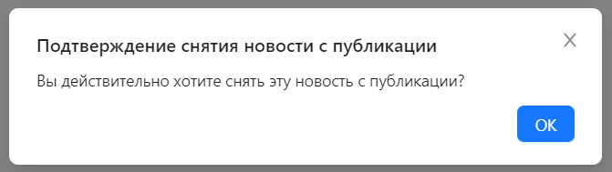
Рисунок 31
- Нажмите кнопку «ОК или «Закрыть» (Рисунок 31) - происходит возврат в раздел «Список новостей» Системы (Рисунок 23).

Удаление новости
Удалить новость можно только в статусе «Ожидает».
Порядок редактирования новости:
- Откройте раздел «Список новостей» Системы (Рисунок 23).
- Выберите из списка новость, которую требуется удалить и нажмите кнопку «Удалить» (Рисунок 32).
Рисунок 32
Успешное удаление новости подтверждается информационным сообщением (Рисунок 33).
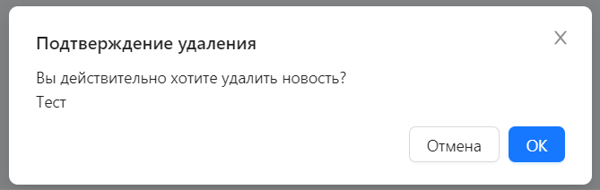
Рисунок 33
- Нажмите кнопку «ОК или «Закрыть» (Рисунок 33) - происходит возврат в раздел «Список новостей» Системы (Рисунок 23).

Управление правами раздела «Новости»

Добавление прав пользователю(ям) на раздел «Новости»
Порядок добавления прав пользователю(ям):
- В подразделе «Настройки» раздела «Новости» бокового меню нажмите кнопку «Добавить право пользователю» - открывается вкладка «Добавление прав пользователю», состоящая из трех блоков (Рисунок 34):
1.«Владелец права» - фамилия и имя пользователя(ей). Поле заполняется путем выбора пользователя(ей) из предложенного списка. В списке отображаются активные пользователя из раздела «Пользователи» Системы (Рисунок 11).
- «Вид права» - права доступа. Поле заполняется путем выбора права доступа из предложенного списка. Право на «Редактирование» - позволяет
- «Объект права» - список групп (и их подгрупп), на новости для которых будет действовать право пользователя(ей), указанного(ых) в блоке «Владелец права». Список имеет иерархическую структуру (п. 3.1).
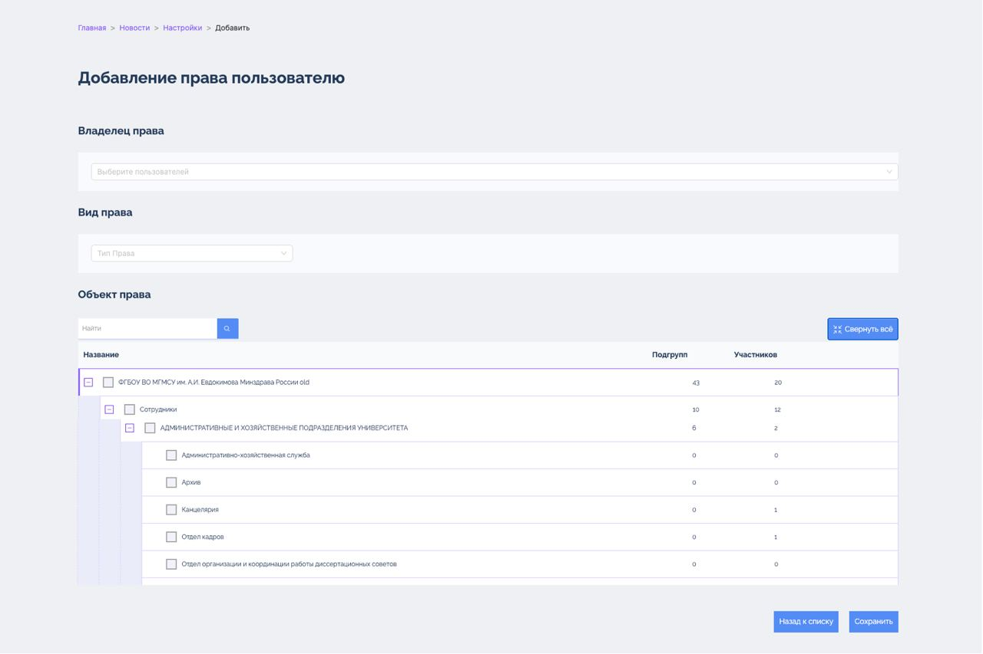
Рисунок 34
- Последовательно выберите владельцев права, вид и объект(ы) права из предложенного списка (Рисунок 34).
- Нажмите кнопку «Сохранить» (Рисунок 34).
Для возврата в подраздел «Настройки» нажмите кнопку «Назад к списку» (Рисунок 34).

Добавление прав группе на раздел «Новости»
Порядок добавления прав группе:
- В подразделе «Настройки» раздела «Новости» бокового меню нажмите кнопку «Добавить право группе» - открывается вкладка «Добавление прав группе», состоящая из трех блоков (Рисунок 35):
- «Владелец права» - список групп, для которых добавляется право. Поле заполняется путем выбора группы из предложенного списка. В списке отображаются активные группы (подгруппы) из раздела «Все группы» Системы (Рисунок 18).
- «Вид права» - права доступа: «Просмотр», «Редактирование», «Назначение прав».
- «Объект права» - группа (подгруппа), на которую будут действовать право группы, указанной в блоке «Кому выдается».
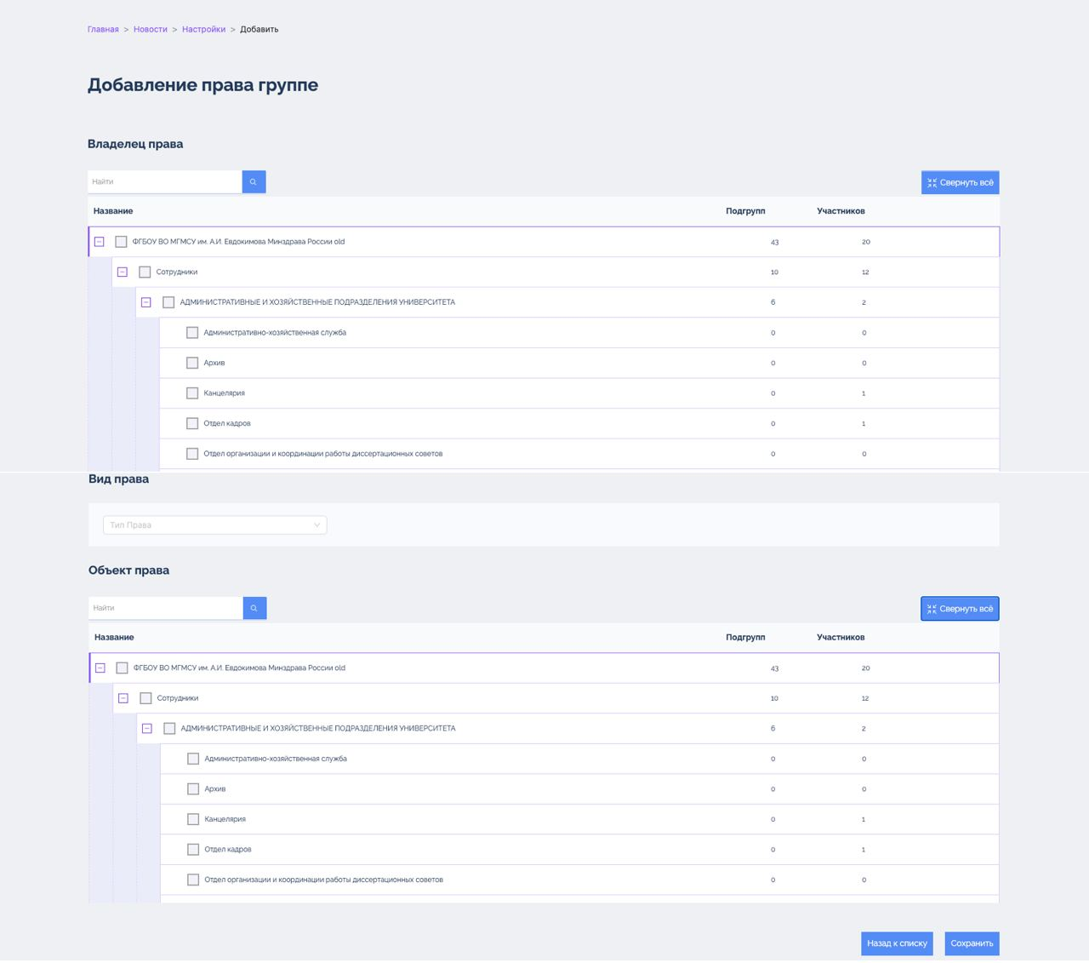
Рисунок 35
- Последовательно выберите владельцев права, вид и объект(ы) права из предложенного списка (Рисунок 35).
- Нажмите кнопку «Сохранить» (Рисунок 35).
Для возврата в подраздел «Настройки» нажмите кнопку «Назад к списку» (Рисунок 35).

Удаление прав пользователя или группы
Порядок удаления прав пользователя или группы:
- Откройте подраздел «Настройки» раздела «Новости» бокового меню.
- Выберите из списка пользователя/группу, которую требуется удалить.
- Нажмите кнопку «Удалить».

Расписание
Открыть раздел «Список событий» Системы (Рисунок 36) можно любым нижеприведенным способом:
- На главном экране нажмите по иконке «Расписание» (Рисунок 8).
- Нажмите на раздел «Расписание» бокового меню.
- Открыть боковое меню, нажав кнопку «Развернуть», и выбрать раздел «Управление расписанием» (Рисунок 9).
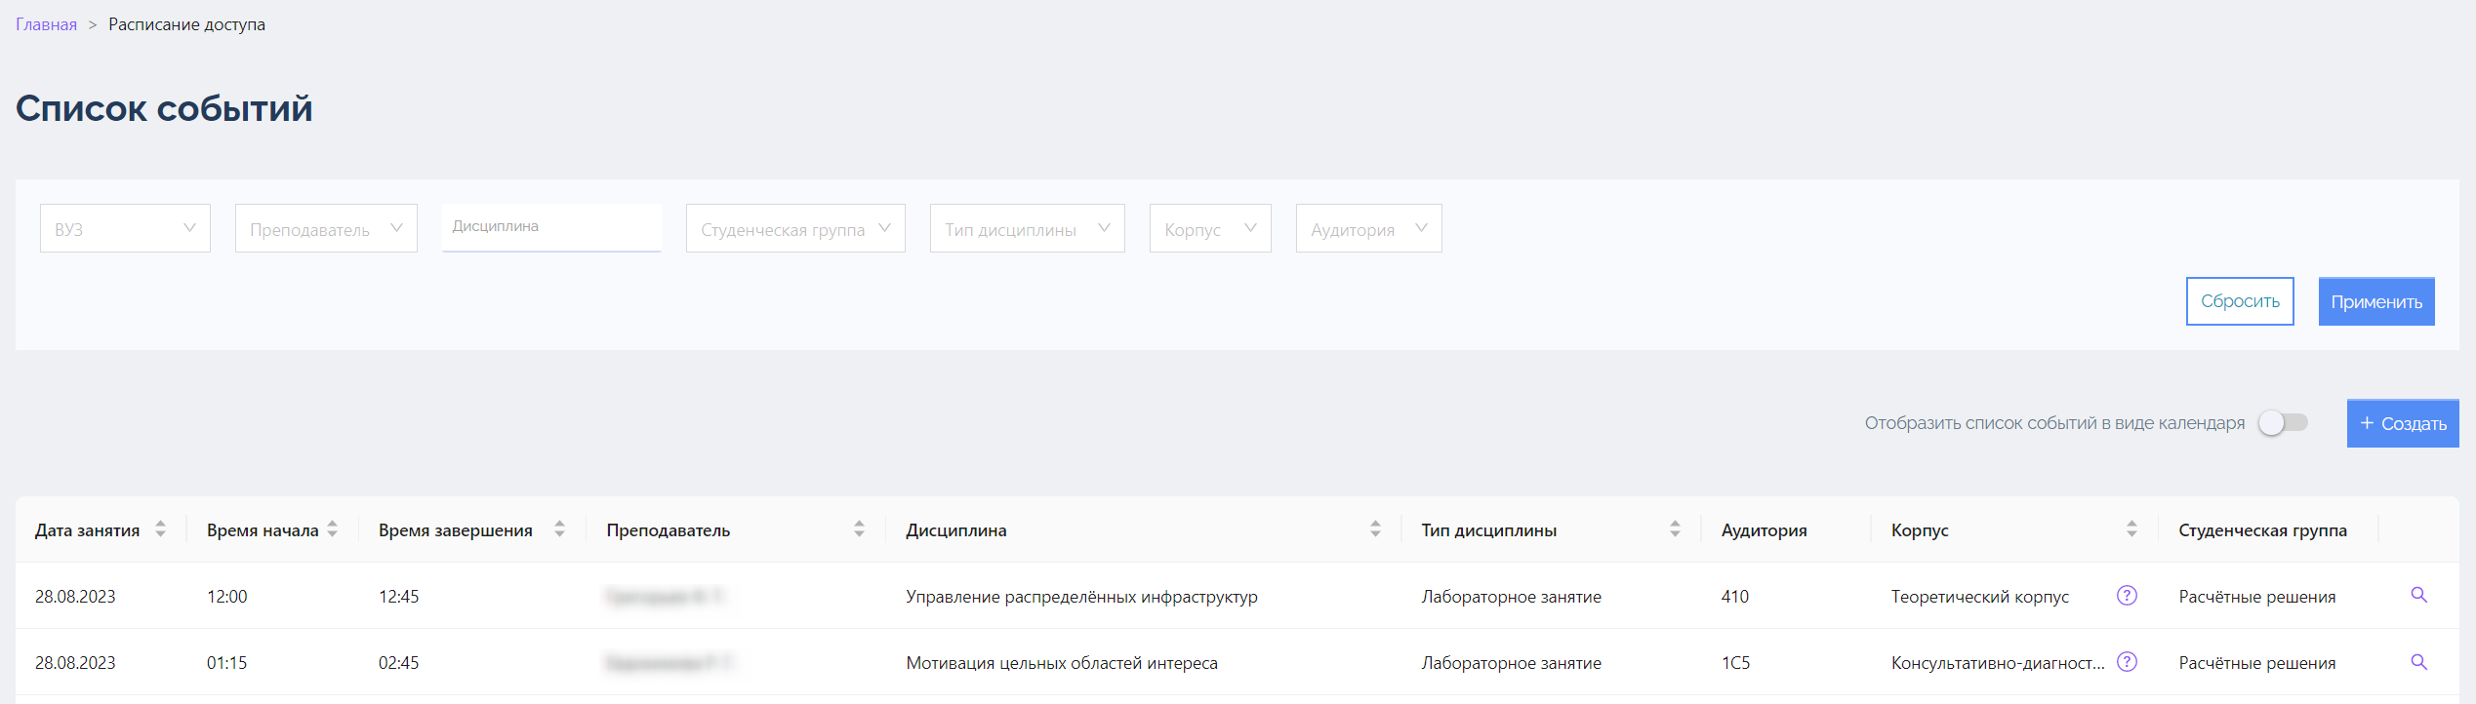
Рисунок 36
В разделе «Список событий» Системы отображается расписание занятий, которое содержит следующую информацию (Рисунок 36):
- «Дата занятия» - дата занятия в формате «дд.мм.гггг».
- «Время начала» - время начала занятия в формате «чч:мм».
- «Время завершения» - время завершения занятия в формате «чч:мм».
- «Преподаватель» - Ф.И.О. преподавателя в формате «Фамилия И.О.».
- «Дисциплина» - название дисциплины, по которой будет проводиться занятие.
- «Тип дисциплины» - тип дисциплины.
- «Аудитория» - номер аудитории, где будет проводиться занятие.
- «Корпус» - номер корпус, где будет проводиться занятие. Для просмотра полного адреса проведения занятий подведите курсор мыши к кнопке «Знак вопроса» (Рисунок 37).
- «Студенческая группа» - название студенческой группы.
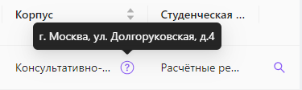
Рисунок 37
Над расписанием расположен блок фильтрации. В данном разделе Системы список можно отфильтровать по наименованию ВУЗа, Ф.И.О. преподавателя, дисциплине, наименованию студенческой группы (отображается активные группы из раздела «Группы), типу дисциплины, корпусу и/или аудитории.
Расписание имеет два вида представления:
- Список – вид представления расписания по умолчанию. События расписания отображаются в виде списка (Рисунок 36). В списочном представлении данные расписания можно фильтровать по возрастанию и убыванию следующим образом:
  - Нажав кнопку «По возрастанию» или «По убиванию» в шапке таблицы (Рисунок 38).
  - Нажав ЛКМ по полю шапки столбца – один раз данные фильтруются по возрастанию, второй – по убыванию.
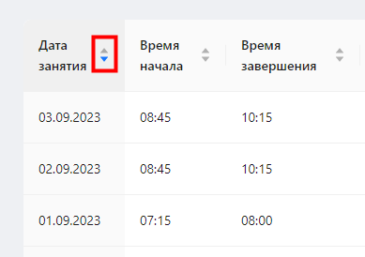
Рисунок 38
- Календарь – события расписания отображаются в виде плиток на календаре (Рисунок 39). Плитка события имеет цветовую индикацию (цветная полоса слева) в зависимости от типа события (цветовую индикацию можно посмотреть в справочнике «Тип занятий» в разделе «Справочнике» Системы) и содержит следующую информацию (Рисунок 40): название и тип дисциплины, название группы, преподаватель. Для отображения расписания в виде календаря следует проставить флаг «Отобразить список событий в виде календаря» (Рисунок 39). События расписания отображаются по умолчанию за текущую неделю. Для просмотра расписания за следующую/предыдущую неделю следует нажать кнопку «Стрелка вправо»/ «Стрелка влево» (Рисунок 39).
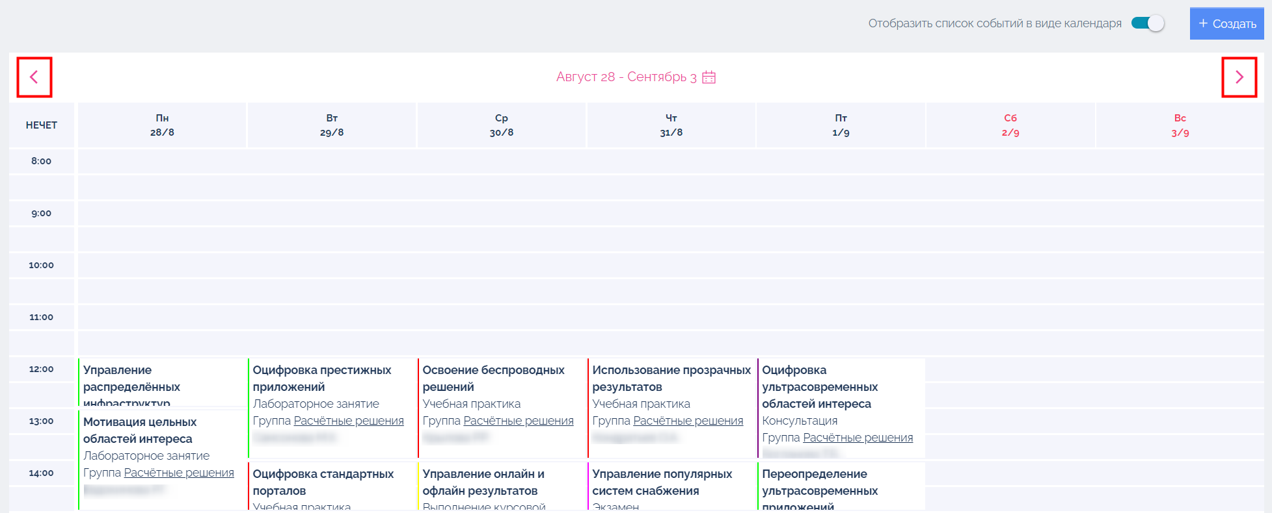
Рисунок 39
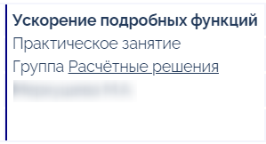
Рисунок 40
В разделе «Список новостей» возможны следующие действия:
- Создать события в расписании (п. 3.7.1).
- Редактирование события в расписании (п. 3.7.2 ).
- Удаление повторяющегося события из расписания (п. 3.7.3).

Создание события в расписании
Порядок создания события в расписании:
- Откройте раздел «Список событий» Системы (Рисунок 36).
- Нажмите кнопку 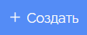 «Создать» - открывается карточка события (Рисунок 36).
Карточка события содержит (Рисунок 41):
- Флаг «Онлайн» - тип события (онлайн или очно). По умолчанию флаг неактивен.
- Поля:
  - «ВУЗ» - наименование учебного учреждения, для которого создается событие в расписании.
  - «Ссылка для подключения» – при неактивном флаге «Онлайн» поле недоступно.
  - «Дисциплина» - наименование дисциплины. Поле заполняется с помощью клавиатуры.
  - «Тип занятий».
  - «Преподаватель».
  - «Полный адрес корпуса» - для редактирования только при неактивном флаге тип события «Онлайн». При проставленном флаге «Онлайн» поле недоступно.
  - «Краткое наименование корпуса» - поле заполняется автоматически после заполенения поля «Полный адрес корпуса» доступно и доступно для редактирования. При проставленном флаге «Онлайн» поле недоступно.
  - «Студенческая группа».
  - «Аудитория» – номер аудитории. При проставленном флаге «Онлайн» поле недоступно.
- Блок «Пределы повторения» включает в себя следующую информацию:
  - «Начало» - дата и время начала события.
  - «Завершить после … повторений» - количество повторений.
  - «Дата окончания» - дата окончания повторения события. По умолчанию не активное поле. Если поле не заполнено, то Система считает, что событие заканчивается через один академический час с начала события. Указать в качестве даты окончания можно только текущий учебный год. Например, сейчас 23-24 учебный год, в качестве даты окончания повтора события можно указать любую дату, но не позднее 31.12.2024.
  - Флаг «Не повторять» - создание разового (неповторяющегося) события в расписании.
- Блок «Повторять» - блок становится доступен для заполнения только при активном флаге в блоке «Пределы повторения» (Рисунок 42).
- Кнопки управления:
  - 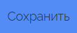 «Сохранить» - добавления события в расписание.
  - 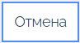 «Отмена» - изменения в карточки события не сохраняются. После нажатия кнопки происходит возврат в раздел «Список событий» Системы (Рисунок 36).
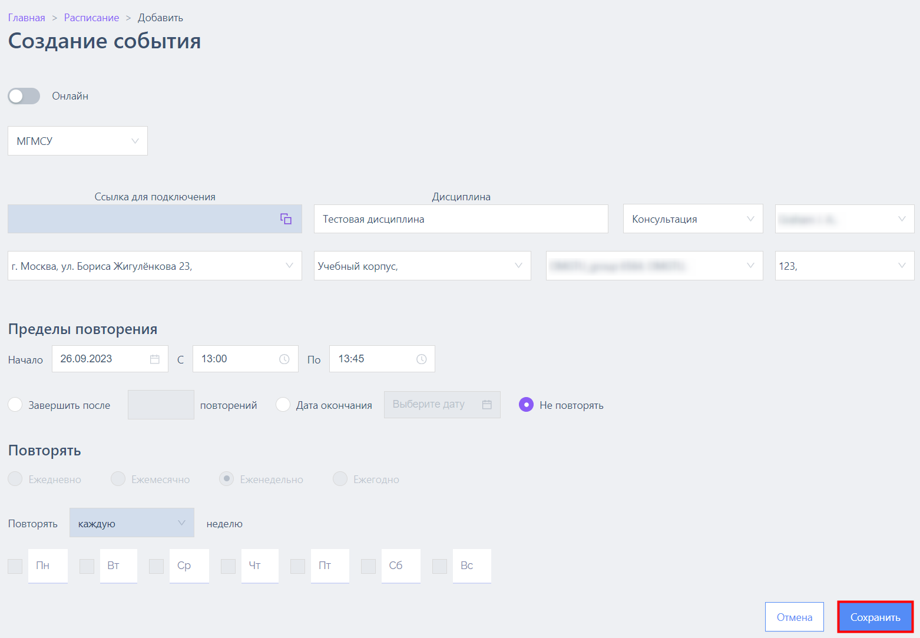
Рисунок 41
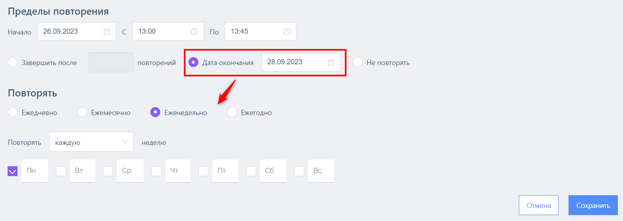
Рисунок 42
- Заполните требуемые данные в карточке события (Рисунок 41).
- Нажмите кнопку «Сохранить» (Рисунок 41).
Далее Система проводит проверку добавляемого события на предмет пересечения с другими событиями в расписании. В случае выявления ошибок (например пользователь пытается добавить занятие в аудиторию, которая уже занята) отображается окно «Диагностика конфликтов» (Рисунок 43).
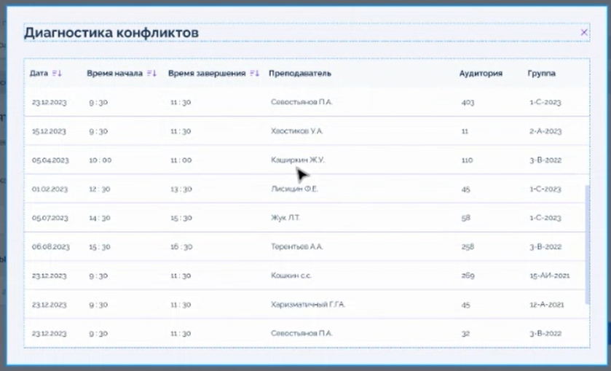
Рисунок 43

Редактирование события в расписании
Порядок редактирования события в расписании:
- Откройте раздел «Список событий» Системы (Рисунок 36).
- Нажмите кнопку «Лупа» (Рисунок 36) – открывается карточка события на просмотр (Рисунок 44).
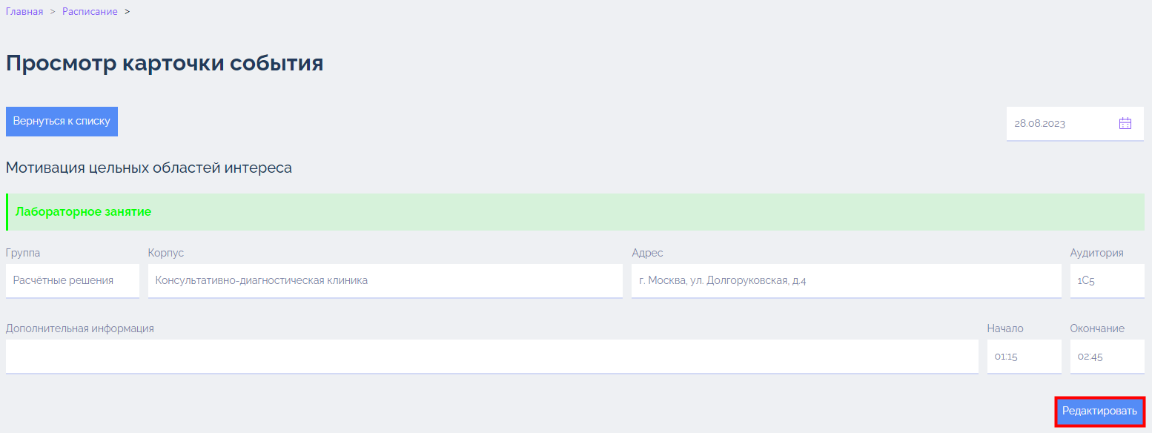
Рисунок 44
- Нажмите кнопку 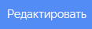 «Редактировать» (Рисунок 44) - открывается карточка события на редактирование (Рисунок 45).
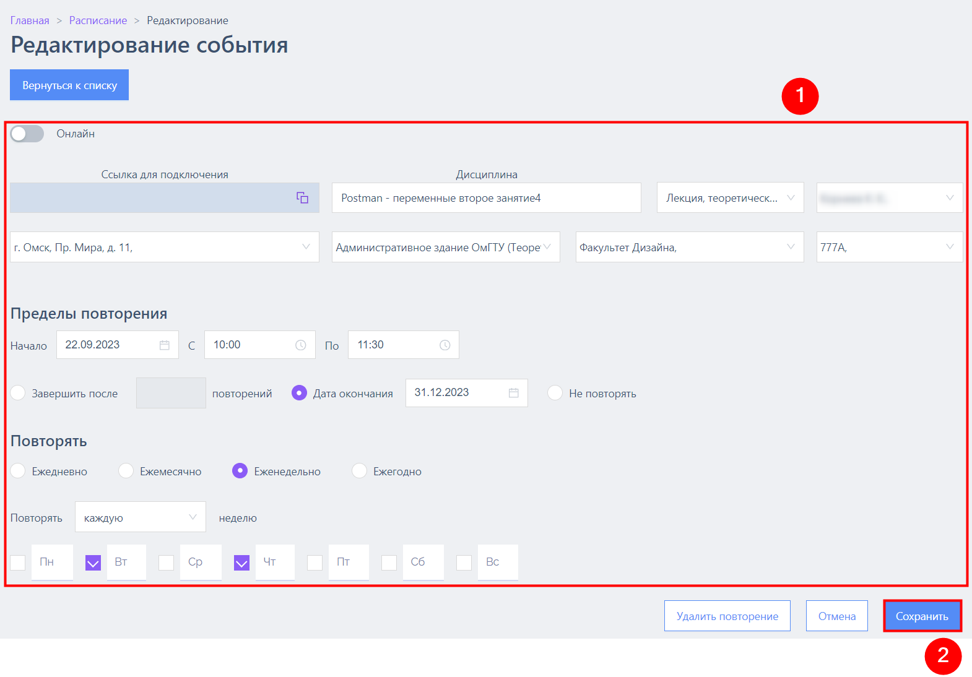
Рисунок 45
- Внесите требуемые изменения в карточку события (Рисунок 45).
- Нажмите кнопку «Сохранить» (Рисунок 45).

Удаление повторяющегося события из расписания
Порядок удаления повторяющегося события из расписания:
- Откройте раздел «Список событий» Системы (Рисунок 36).
- Нажмите кнопку «Лупа» (Рисунок 36) – открывается карточка события на просмотр (Рисунок 44).
- Нажмите кнопку «Редактировать» (Рисунок 44) - открывается карточка события на редактирование (Рисунок 45).
- Нажмите кнопку 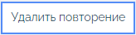 «Удалить повторение» (Рисунок 45). Далее пользователь возвращается в раздел «Список событий» Системы (Рисунок 36).

Управление правами Раздела «Расписание»
Для просмотра списка пользователей/групп и присвоенных им прав доступа откройте подраздел «Настройки» раздела «Расписание» бокового меню.

Добавление прав пользователю(ям) на раздел «Расписание»
Порядок добавления прав пользователю(ям):
- В подразделе «Настройки» раздела «Группы» бокового меню нажмите кнопку «Добавить право пользователю» - открывается вкладка «Добавление прав пользователю», состоящая из трех блоков (Рисунок 46):
1.«Владелец права» - фамилия и имя пользователя(ей). Поле заполняется путем выбора пользователя(ей) из предложенного списка. В списке отображаются активные пользователя из раздела «Пользователи» Системы (Рисунок 11).
- «Вид права» - права доступа. Поле заполняется путем выбора права доступа из предложенного списка.
- «Объект права» - список групп (подгрупп), на которые будет действовать право созадвать расписание пользователя(ей), указанного(ых) в блоке «Владелец права». Список имеет иерархическую структуру.
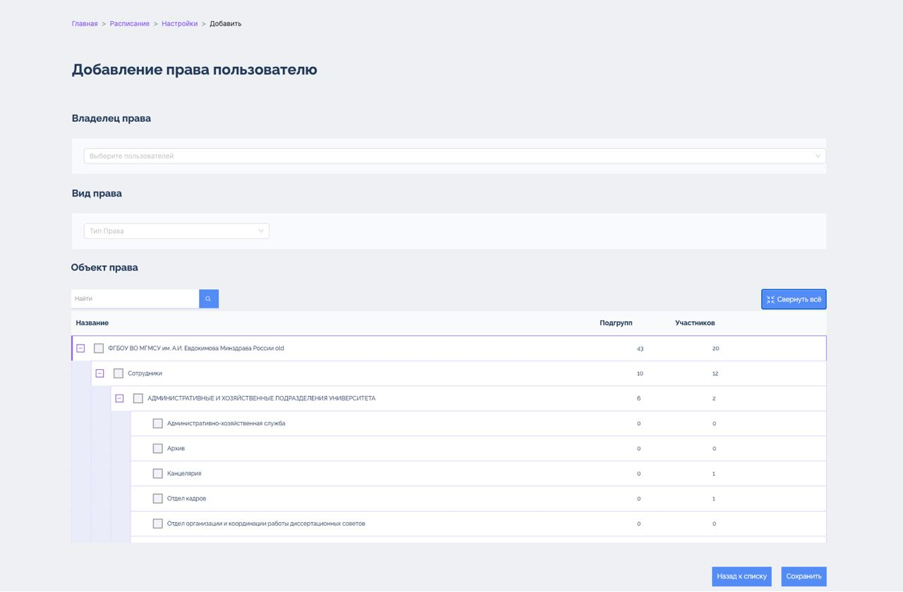
Рисунок 46
- Последовательно выберите владельцев права, вид и объект(ы) права из предложенного списка (Рисунок 46).
- Шаг 3. Нажмите кнопку «Сохранить» (Рисунок 46).
Для возврата в подраздел «Настройки» нажмите кнопку «Назад к списку» (Рисунок 46).

Добавление прав группе на раздел «Группы»
Порядок добавления прав группе:
- В подразделе «Настройки» раздела «Группы» бокового меню нажмите кнопку «Добавить право группе» - открывается вкладка «Добавление прав группе», состоящая из трех блоков (Рисунок 47):
- «Владелец права» - список групп, для которых добавляется право. Поле заполняется путем выбора группы из предложенного списка. В списке отображаются активные группы (подгруппы) из раздела «Все группы» Системы (Рисунок 18).
- «Вид права» - права доступа: «Просмотр», «Редактирование», «Назначение прав».
- «Объект права» - группа (подгруппа), на создание расписания для которой будет действовать право группы, указанной в блоке «Кому выдается».
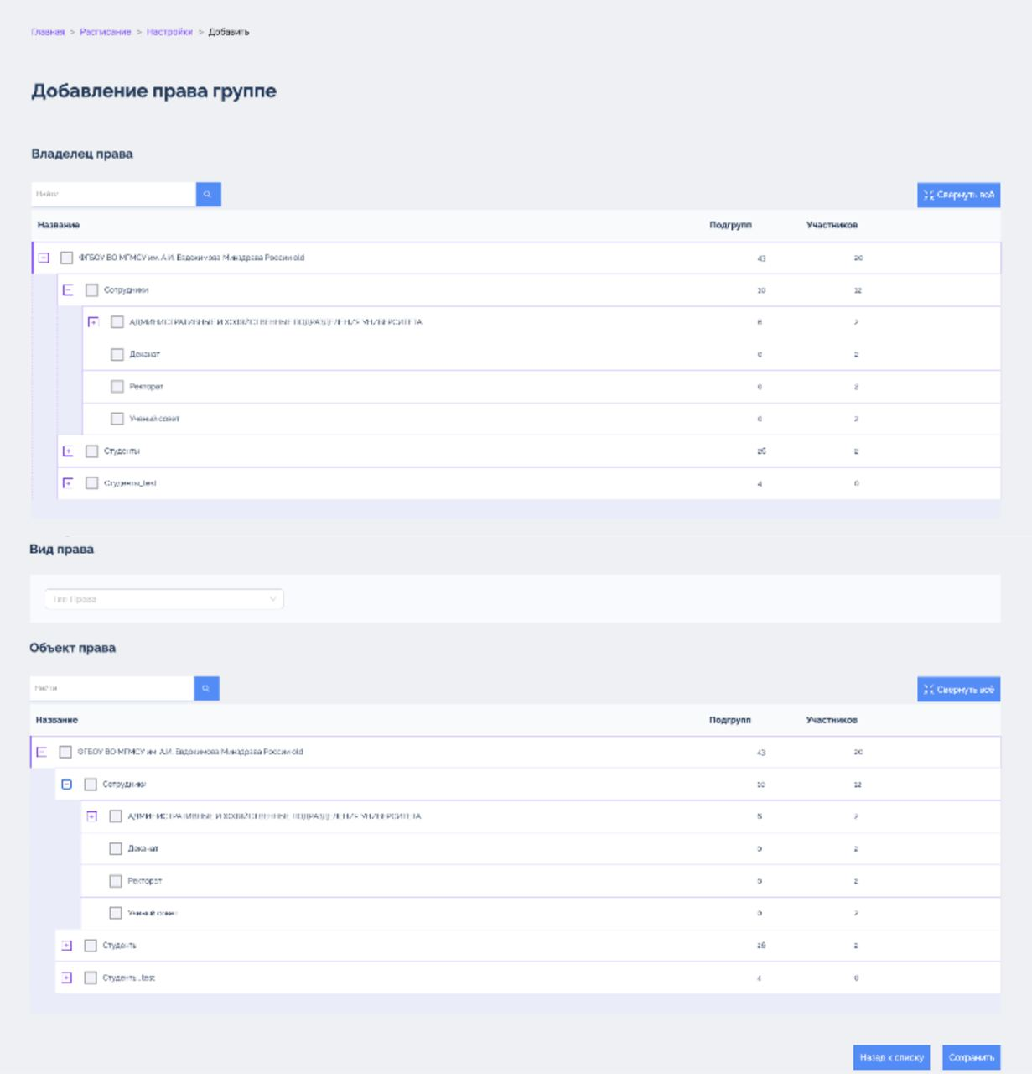
Рисунок 47
- Последовательно выберите владельцев права, вид и объект(ы) права из предложенного списка (Рисунок 47).
- Нажмите кнопку «Сохранить» (Рисунок 47).
Для возврата в подраздел «Настройки» нажмите кнопку «Назад к списку» (Рисунок 47).

Удаление прав пользователя или группы
Порядок удаления прав пользователя или группы:
- Откройте подраздел «Настройки» раздела «Группы» бокового меню.
- Выберите из списка пользователя/группу, которую требуется удалить.
- Нажмите кнопку «Удалить».

Справочники
Раздел «Список справочников» Системы предназначен для просмотра и редактирования следующих справочников Системы (Рисунок 48):
- «Организации».
- «Кафедры».
- «Корпуса».
- «Преподаватели».
- «Аудитория».
- «Типы занятий».
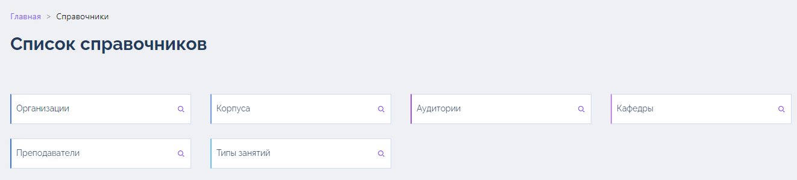
Рисунок 48
Открыть раздел «Список справочников» Системы (Рисунок 48) можно любым нижеприведенным способом:
- На главном экране нажмите по иконке «Справочники» (Рисунок 8).
- Нажмите на раздел «Справочники» бокового меню (Рисунок 8).
- Открыть боковое меню, нажав кнопку «Развернуть», и выбрать раздел «Управление справочниками» (Рисунок 9).
Для открытия любого справочника нажмите ЛКМ по полю требуемого справочника, например справочник «Организации» (Рисунок 49). Все справочники имеют одинаковую структуру (Рисунок 49):
- Табличную часть – отображается список, например организаций. Название столбцов варьируется в зависимости от выбранного справочника.
- Кнопки управления записью справочника:
  - «Карандаш» – открывается карточка объекта справочника на редактирование (п. 3.8.2).
  - «Дублировать» - кнопка доступна во всех справочниках, кроме «Организации» (Рисунок 50). При нажатии кнопки открывается форма добавления объекта (корпуса, аудитории, кафедры, преподавателя, типа занятия), в которой для дублирования объекта в справочнике следует нажать кнопку 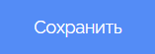 «Сохранить» (Рисунок 51).
  - «Удалить» - удаление записи из справочника (п. 3.8.3).
- Кнопка «Добавить» - открывается карточка объекта справочника (Рисунок 51).
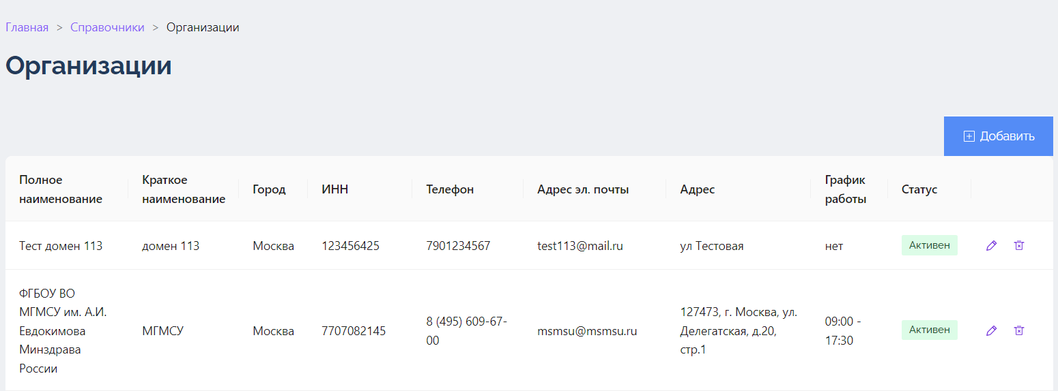
Рисунок 49
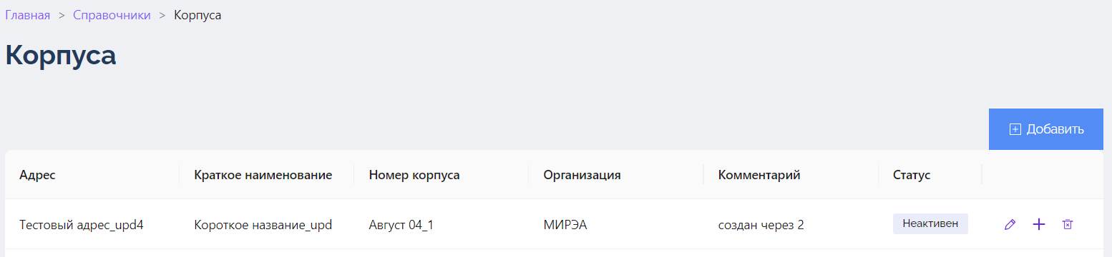
Рисунок 50
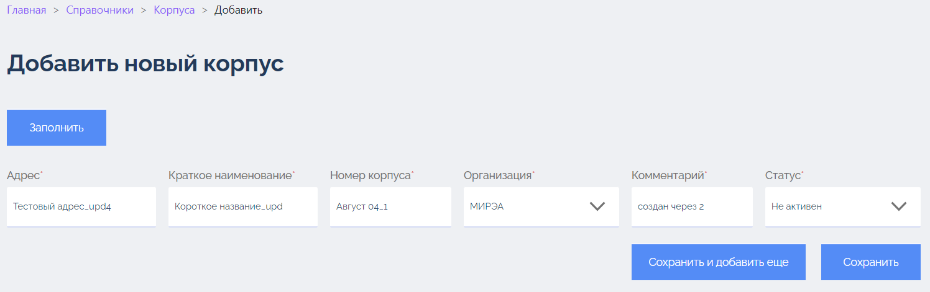
Рисунок 51
В справочниках возможны следующие действия:
- Добавить новую запись (п. 3.8.1).
- Отредактировать запись (п. 3.8.2).
- Удалить запись из справочника (п. 3.8.3).

Добавление новой записи в справочник
Порядок добавления новой записи в справочник:
- Открыть раздел «Список справочников» Системы (Рисунок 48).
- Выберите справочник и откройте его, например справочник «Организации» (Рисунок 49).
- Нажмите кнопку «Добавить» (Рисунок 49) - открывается карточка объекта справочника, в нашем случае это карточка организации (Рисунок 52).
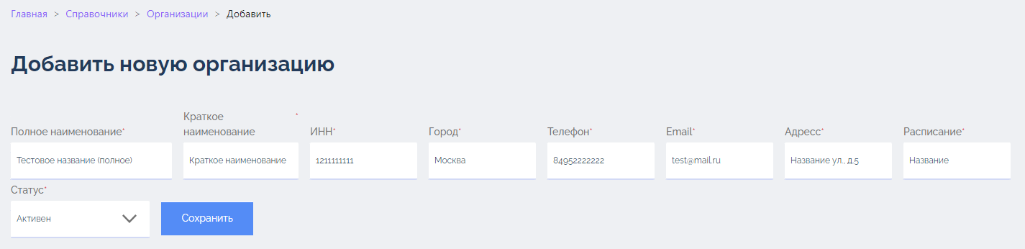
Рисунок 52
- Заполните требуемые поля в карточке объекта (Рисунок 52).
- Нажмите кнопку «Сохранить» (Рисунок 52).

Редактирования записи в справочнике
Порядок редактирования записи в справочник:
- Открыть раздел «Список справочников» Системы (Рисунок 48).
- Выберите справочник и откройте его, например справочник «Организации» (Рисунок 49).
- Выберите из списка запись, которую требуется отредактировать и нажмите кнопку «Карандаш» (Рисунок 49) – открывается карточка объекта справочника (Рисунок 53).
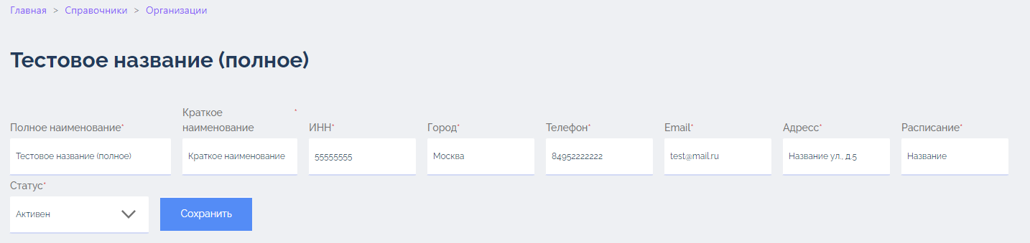
Рисунок 53
- Внесите требуемые изменения в карточку объекта справочника (Рисунок 53).
- Нажмите кнопку «Сохранить» (Рисунок 53).

Удаление записи из справочника
Порядок редактирования записи в справочник:
- Открыть раздел «Список справочников» Системы (Рисунок 48).
- Выберите справочник и откройте его, например справочник «Организации» (Рисунок 49).
- Выберите из списка запись, которую требуется удалить и нажмите кнопку «Удалить» (Рисунок 49) – открывается диалоговое окно с просьбой подтвердить действие по удалению (Рисунок 54).
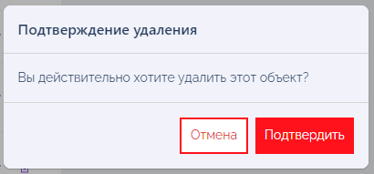
Рисунок 54
- Нажмите кнопку 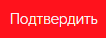 «Подтвердить» (Рисунок 54).

Пропускная система

Точки доступа
Точки доступа – это здания/корпус организации, в которых настроены точки доступа в эту организацию.
В разделе «Точки доступа» в виде иерархического списка отображаются все точки доступа организаций, которые можно доступны для настройки в Системе.
Для открытия раздела «Точки доступа» Системы (Рисунок 55) раскройте боковое меню, нажав кнопку «Развернуть» (Рисунок 9), и выберете пункт «Точки доступа».
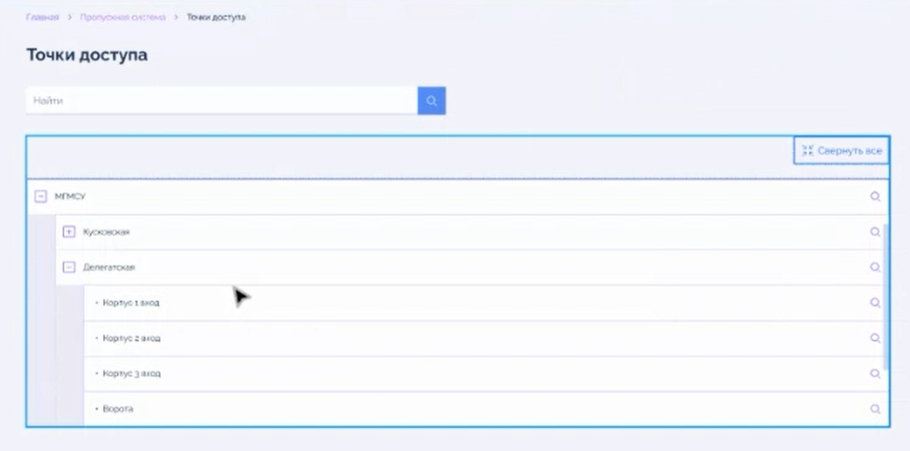
Рисунок 55

Расписание доступа
Откройте боковое меню, нажав кнопку «Развернуть» (Рисунок 9), и выберете раздел «Расписание доступа».
В разделе «Расписание доступа» Системы отображается список расписания доступа в учебное учреждение, который содержит следующую информацию (Рисунок 56):
- «Организация» - наименование организации, в которую будет осуществляться допуск.
- «Наименование» - тип доступа в организацию (круглосуточное, посменное и т.д.).
- «Описание» - описание порядка доступа.
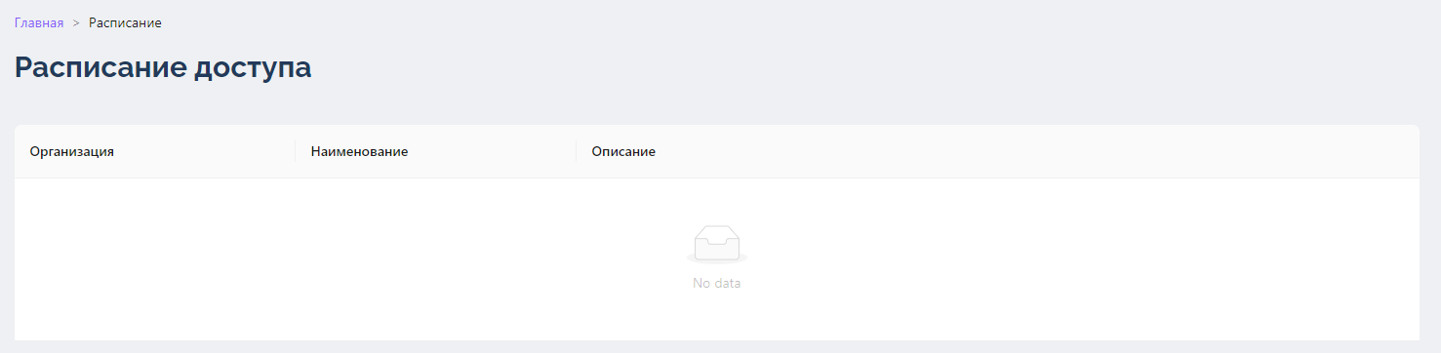
Рисунок 56

Зоны доступа
Для открытия раздела «Зоны доступа» Системы (Рисунок 57) раскройте боковое меню, нажав кнопку «Развернуть» (Рисунок 9), и выберете пункт «Зоны доступа».
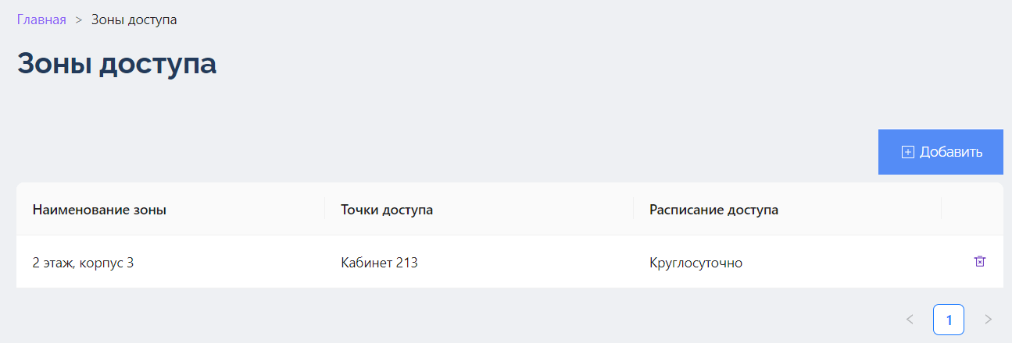
Рисунок 57
В разделе «Зоны доступа» отображается список зон доступа учебного заведения. Список содержит следующую информацию:
- «Наименование зоны» -наименование зоны доступа (номер корпуса и этаж).
- «Точки доступа».
- «Расписание доступа» - тип доступа.
В разделе «Зоны доступа» возможны следующие действия:
- Добавление новой зоны доступа (п. 3.9.3.1).
- Удаление зоны доступа (п. 3.9.3.2).

Добавление новой зоны доступа
Порядок добавления новой зоны доступа:
- Откройте раздел «Зоны доступа» Системы (Рисунок 57).
- Нажмите кнопку «Добавить» (Рисунок 58) - открывается карточка зоны доступа.
- Заполните требуемые поля в карточке зоны доступа (Рисунок 58). Список возможных значений в поле «Точки доступа» и «Расписание доступа» аналогичны им в п. 3.9.1 и 3.9.2 соответственно.
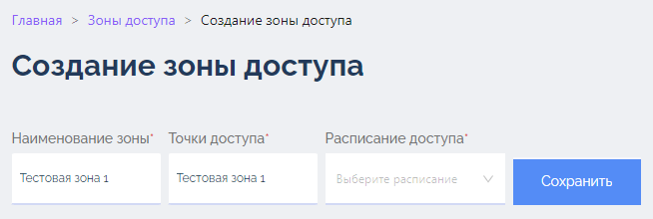
Рисунок 58
- Нажмите кнопку «Сохранить» (Рисунок 58).

Удаление зоны доступа
Порядок удаления зоны доступа:
- Откройте раздел «Зоны доступа» Системы (Рисунок 57).
- Выберите из списка запись, которую требуется удалить и нажмите кнопку «Удалить» (Рисунок 57).

Пропуска
Для открытия раздела «Пропуска» Системы (Рисунок 59) раскройте боковое меню, нажав кнопку «Развернуть» (Рисунок 9), и выберете пункт «Пропуска».
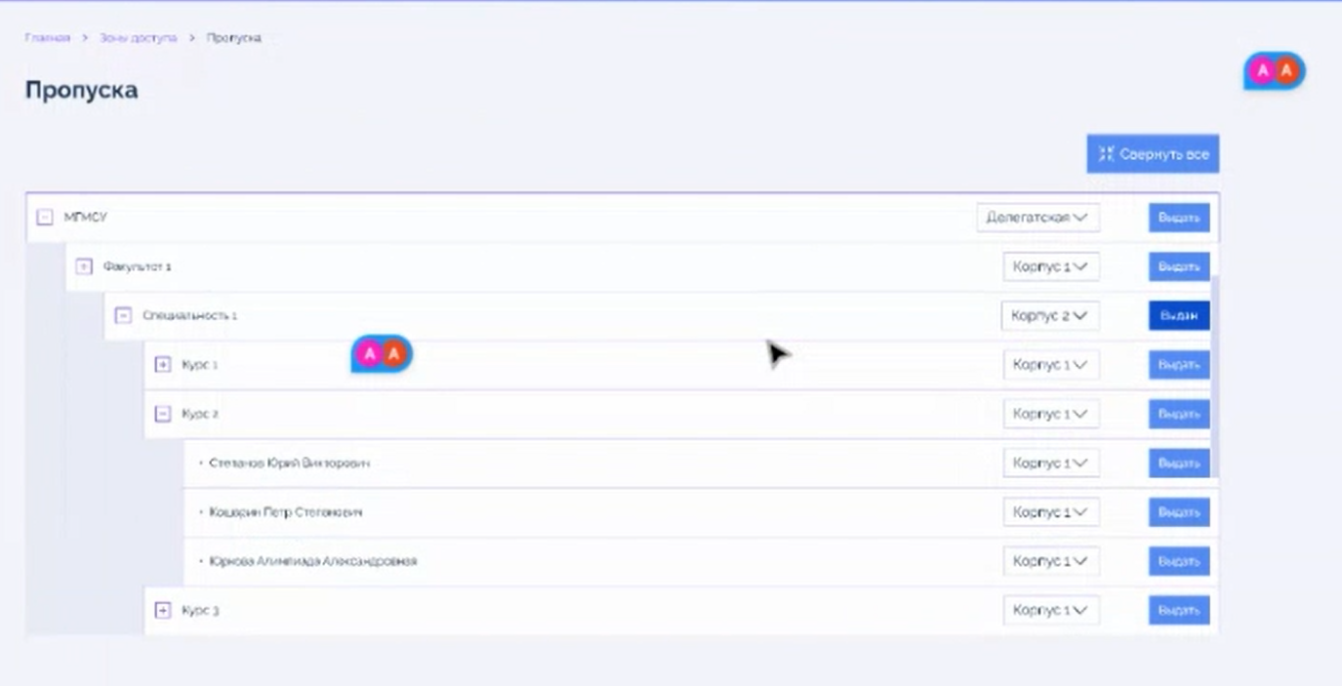
Рисунок 59
Порядок выдачи пропуска:
- В разделе «Пропуска» Системы выберите из предложенного списка место, куда требуется выдать доступ (Рисунок 59).
- Нажмите кнопку «Выдать».

Мобильное приложение
Мобильное приложение имеет следующие вкладки:
- «Пропуск» - открывается по умолчанию. Во вкладке отображается QR-код пропуска (Рисунок 60).
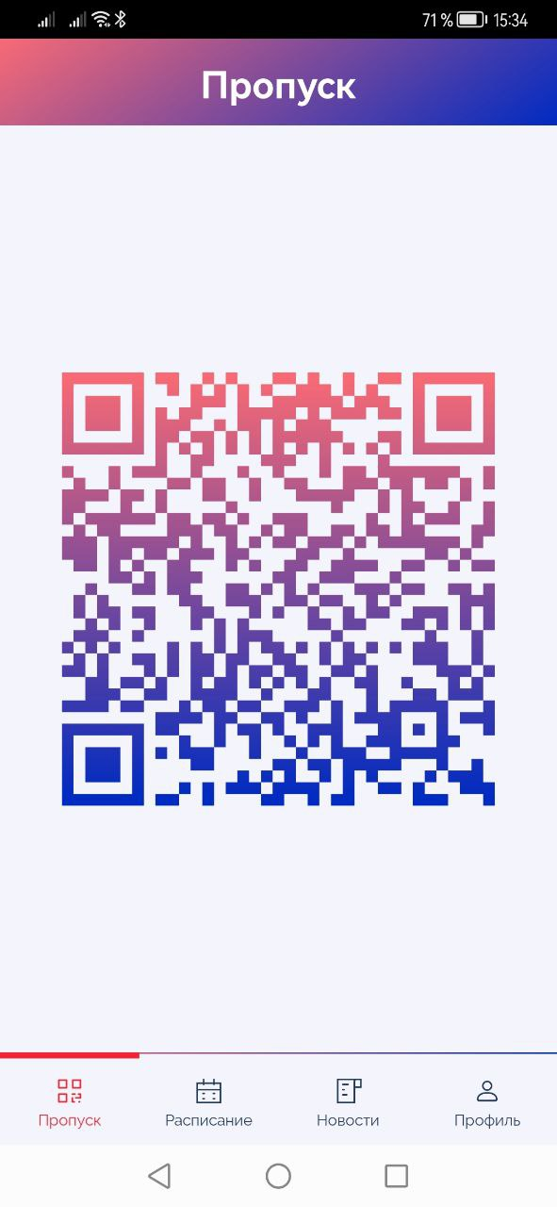
Рисунок 60
- «Расписание» - расписание можно смотреть в следующих видах представления (Рисунок 61):
  - «День» – по умолчанию расписание отображается за текущие сутки.
  - «3 дня» – расписание отображается на ближайших дня включая текущие сутки.
  - «Неделя» – расписание отображается за текущую неделю.
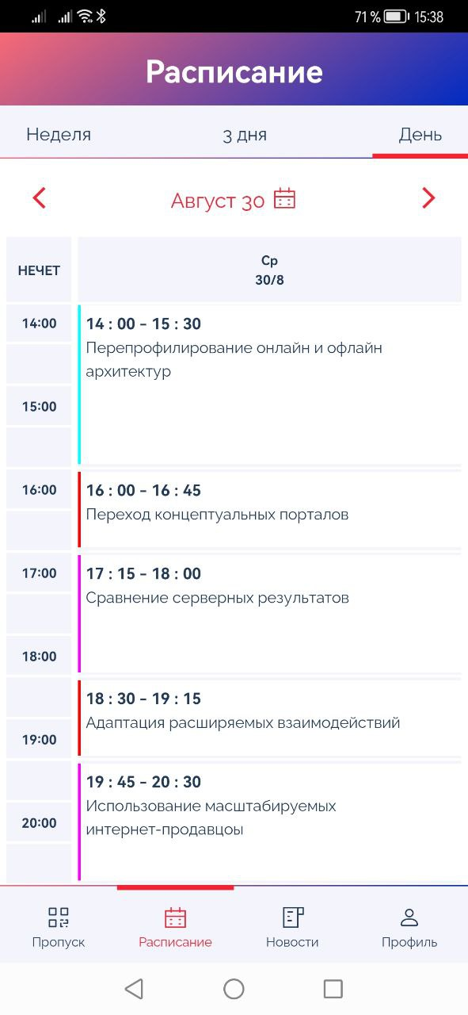
Рисунок 61
Для просмотра расписания за следующий/предыдущий период следует нажать кнопку «Стрелка вправо»/ «Стрелка влево» (Рисунок 61).
При нажатии на плитку события в расписании открывается карточка события (Рисунок 62).
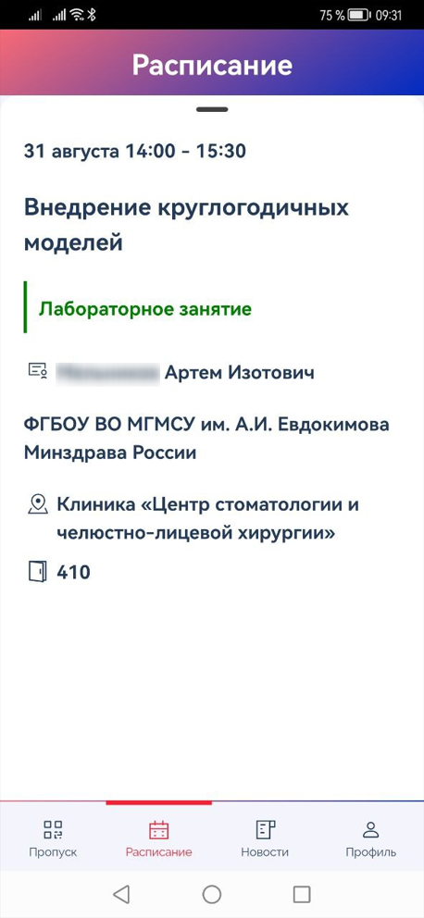
Рисунок 62
- «Новости» - отображается лента новостей пользователя (Рисунок 63). В ленте отображается заголовок, краткое содержание, теги новости.
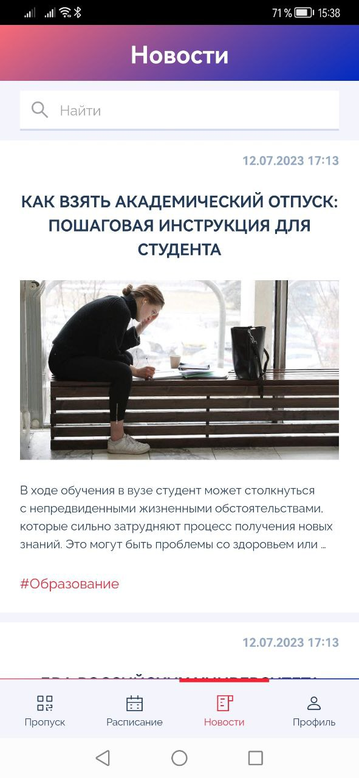
Рисунок 63
- «Профиль» - отображаются личные данные пользователя, кнопка выхода из аккаунта и данные учебного заведения (Рисунок 64).
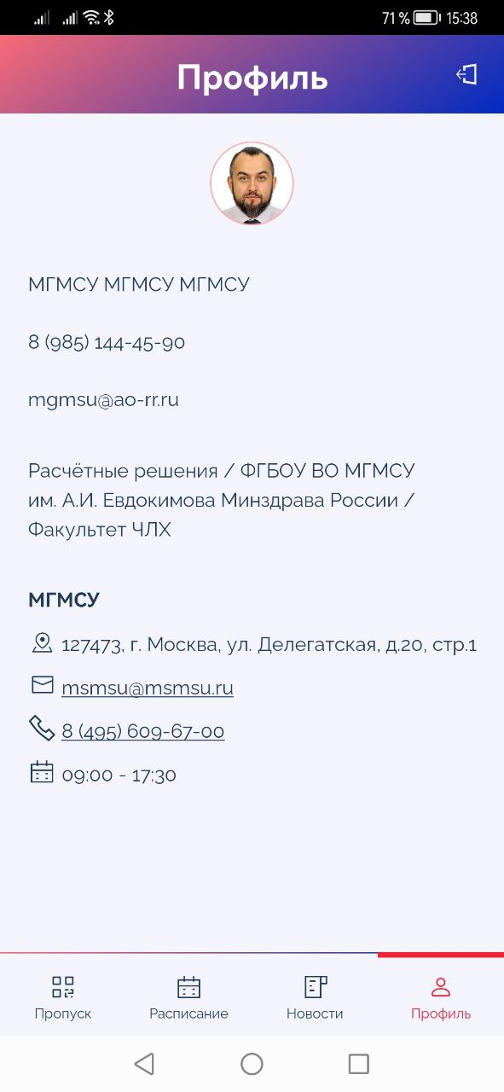
Рисунок 64

